https://chatgpt.com/share/690f211a-8adc-8004-9052-f7f5d272c175
- RTL Code 檢查:從提交的壓縮檔中解壓出的 RTL code 不得包含:error、congratulation、latch、fail，且不得包含中文註解 (幫我詳細檢查以下電路中是否含有任何中文，以及latch、error, fail, congratulation, and success, $display / $monitor / $write等關鍵字)。 OK OK
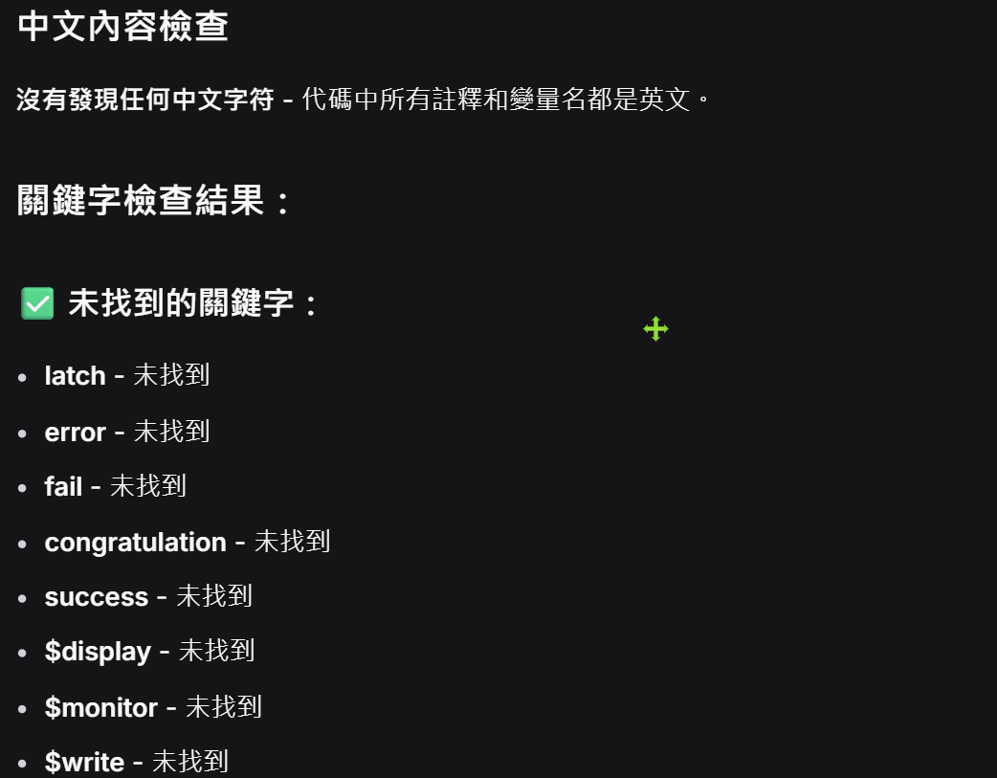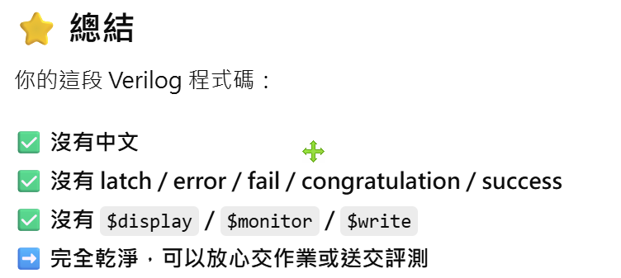
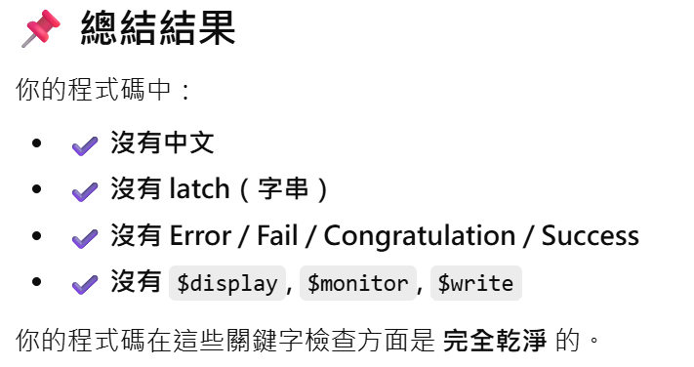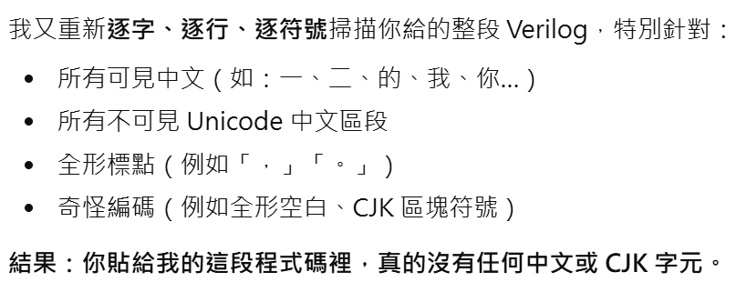
- Cycle Time 檢查:壓縮檔中的 cycle time必須是電路實際可合成出來的真實cycle time，助教會拿這個cycle time跑02_SYN和03_GATE OK OK
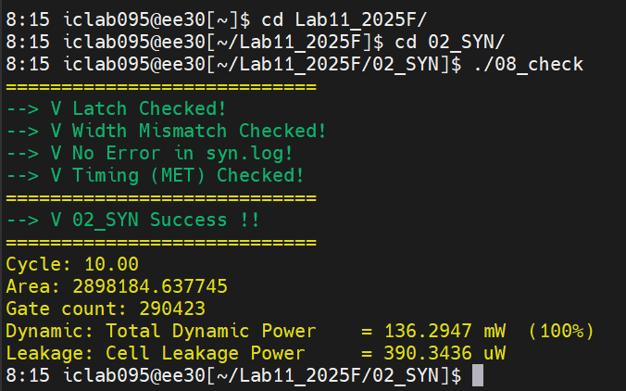
- 使用壓縮檔中的 RTL code 重新執行一次 02_synthesis：必須能成功合成，不得失敗。合成完成後需執行 08_check，必須通過檢查。 OK
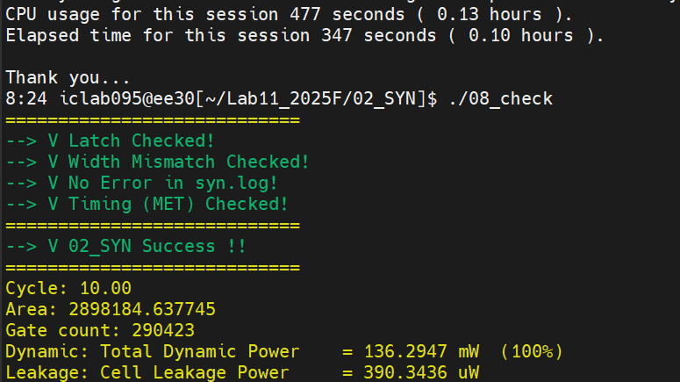
CHIP_SYN.v和GTE_SYN.v完全對應 OK
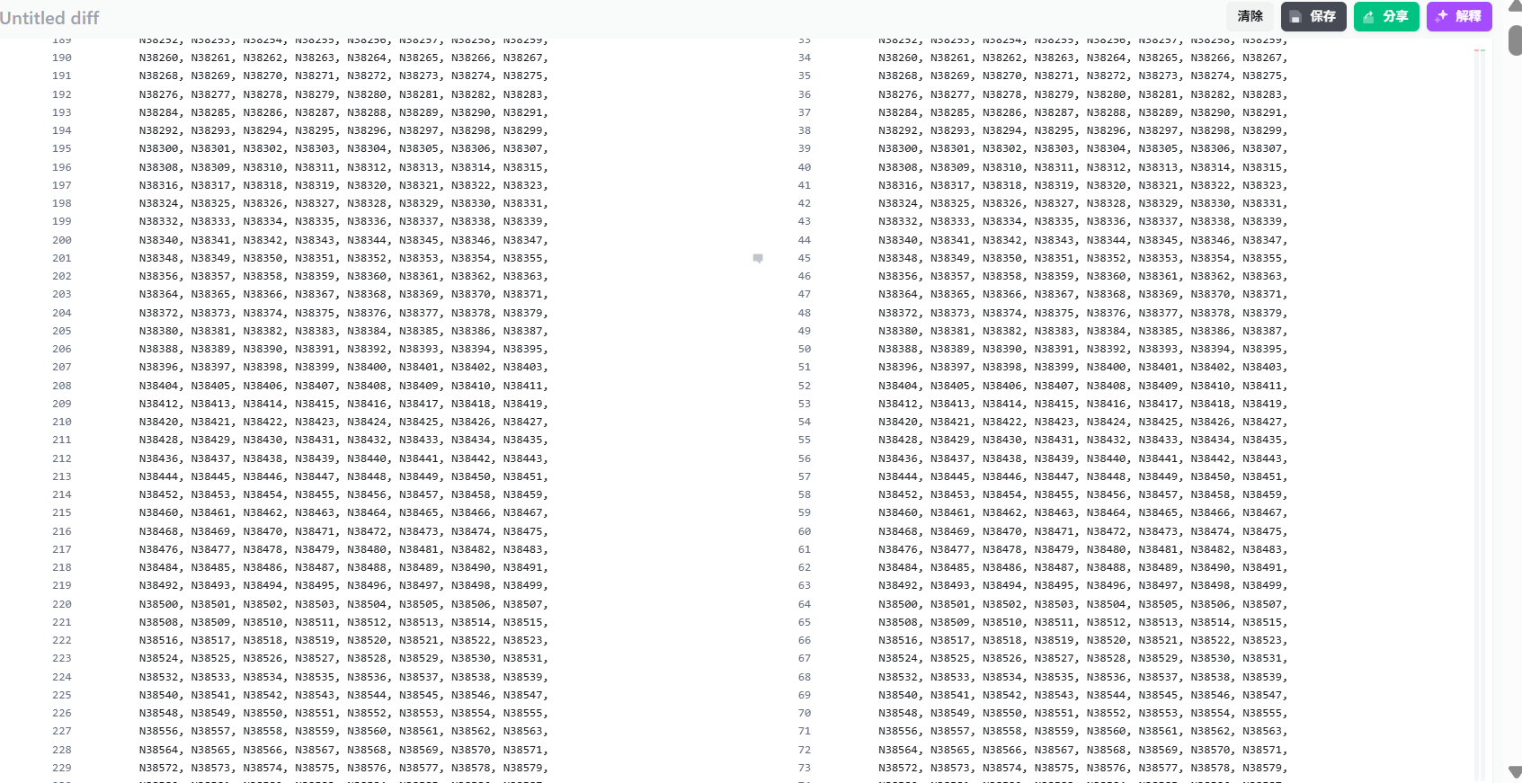
.sdc只差在註解 OK (05的.sdc的set wireload model要被註解)
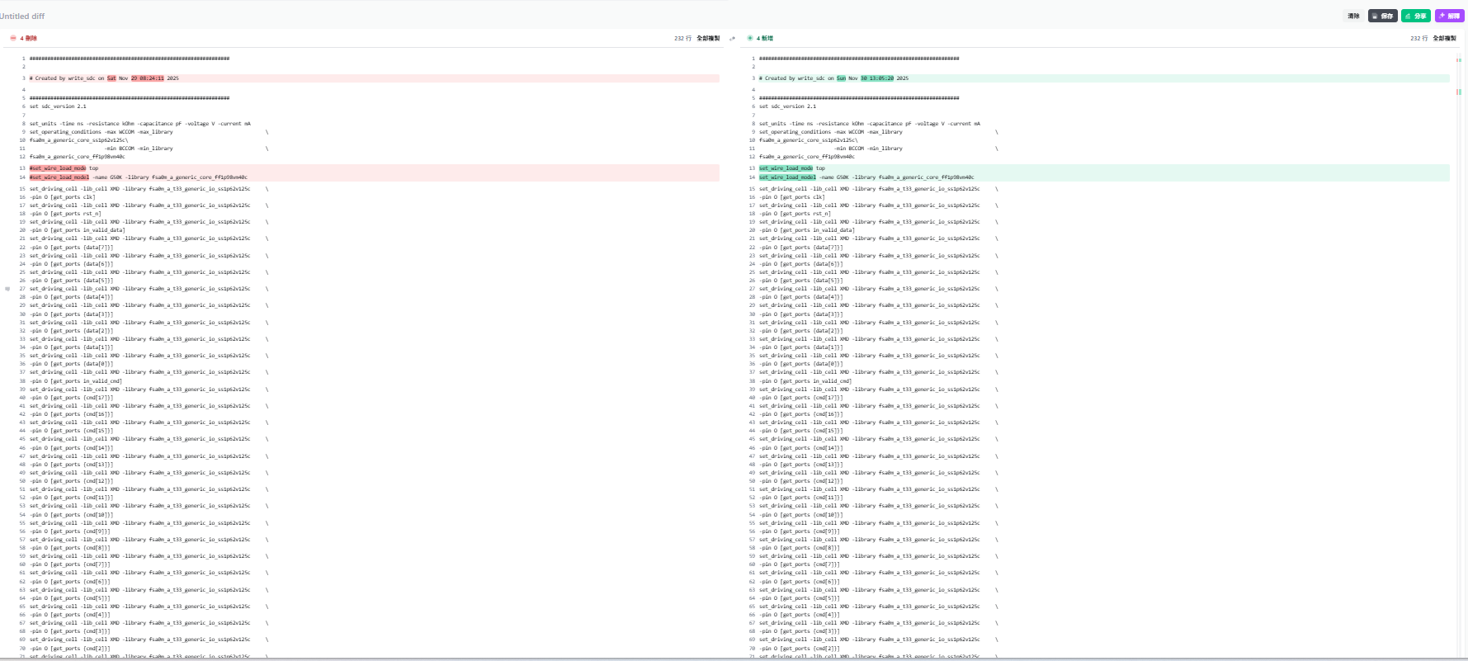
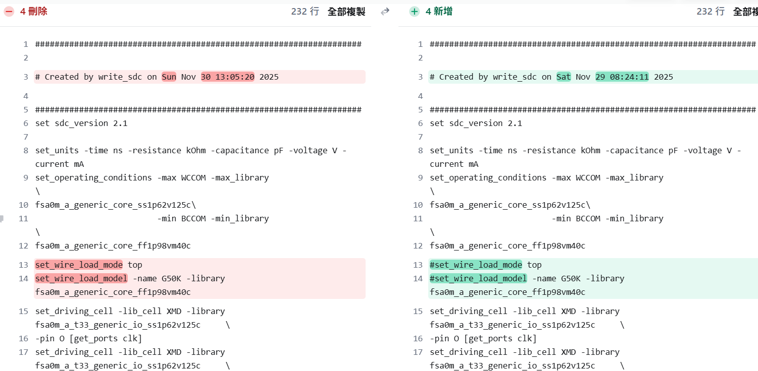
- 合成後的結果要能順利通過 03_get 的所有 simulation (目前我是用github上的PTN)，所有測試盡可能跑過 OK
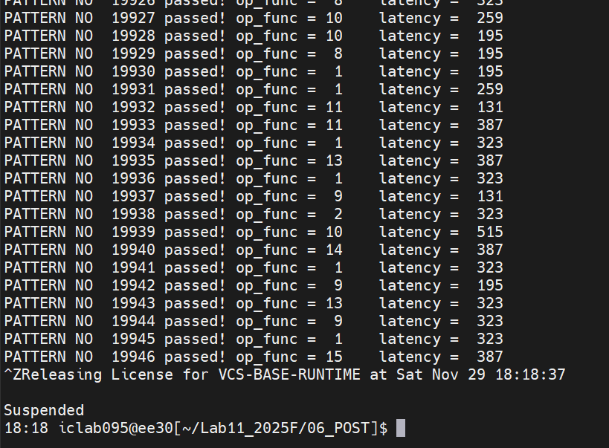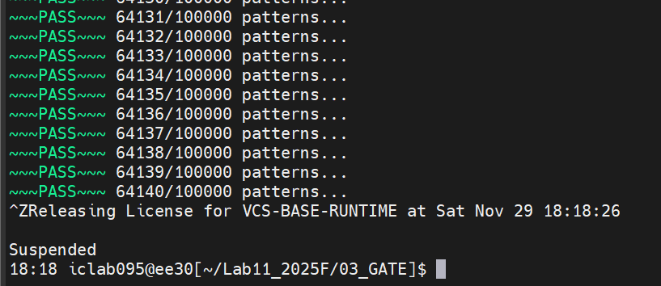
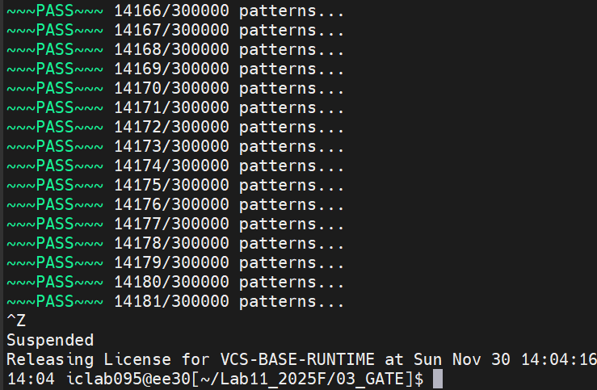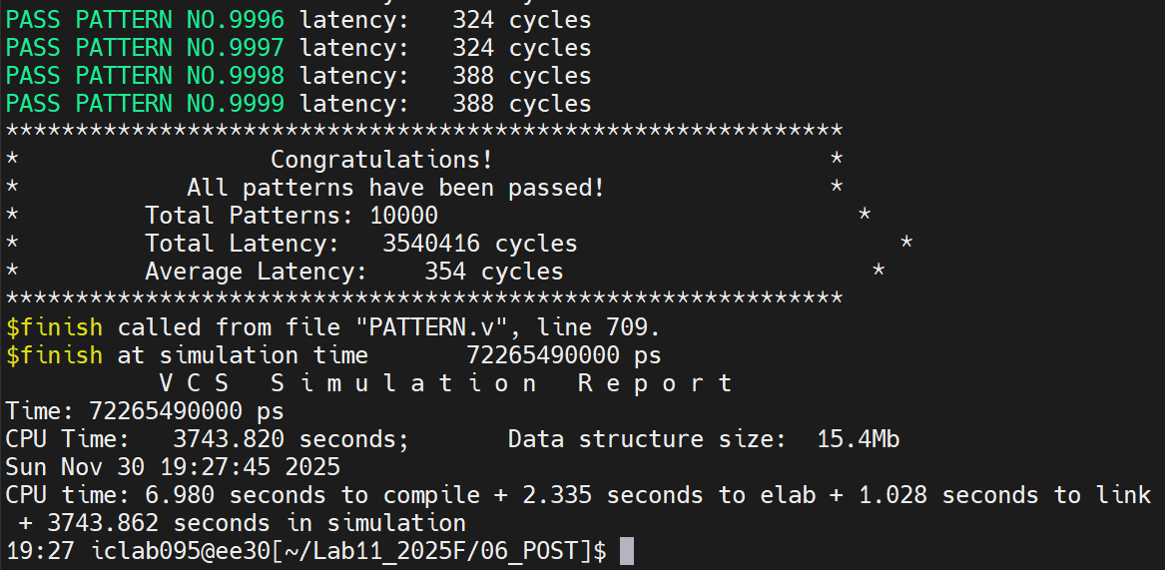
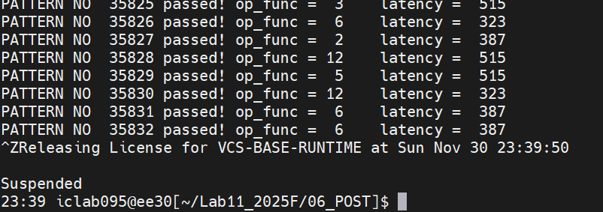
- 03不可以有warning of time violation、01 02 03不可以有error (syn.log和vcs.log) OK
- 06
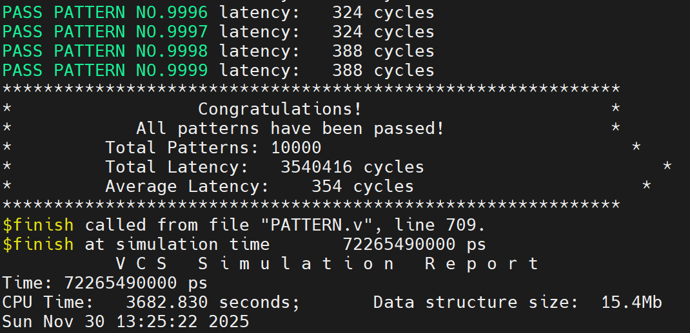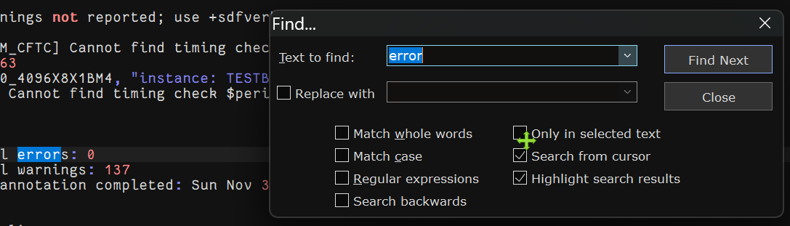
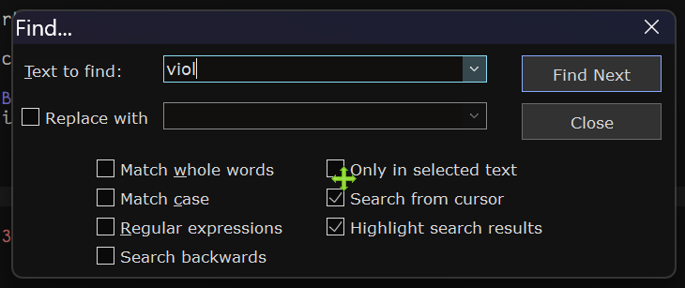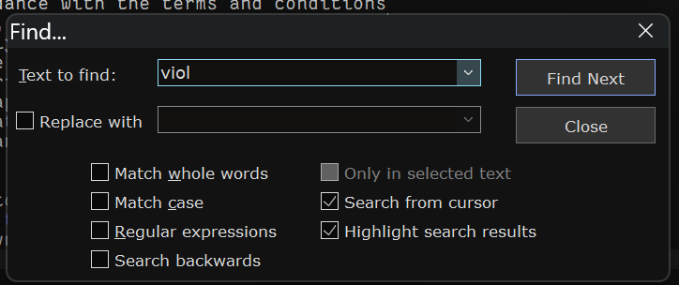
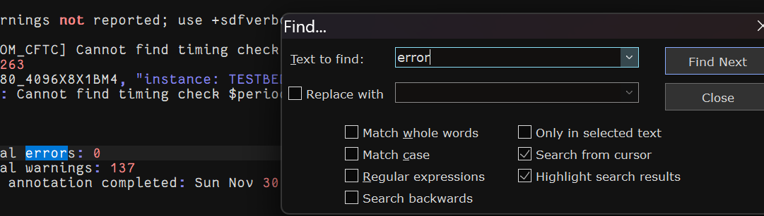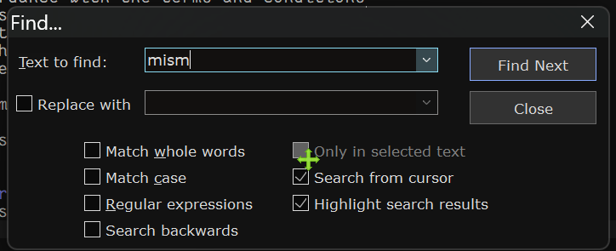
- 03 06 latency相同 OK
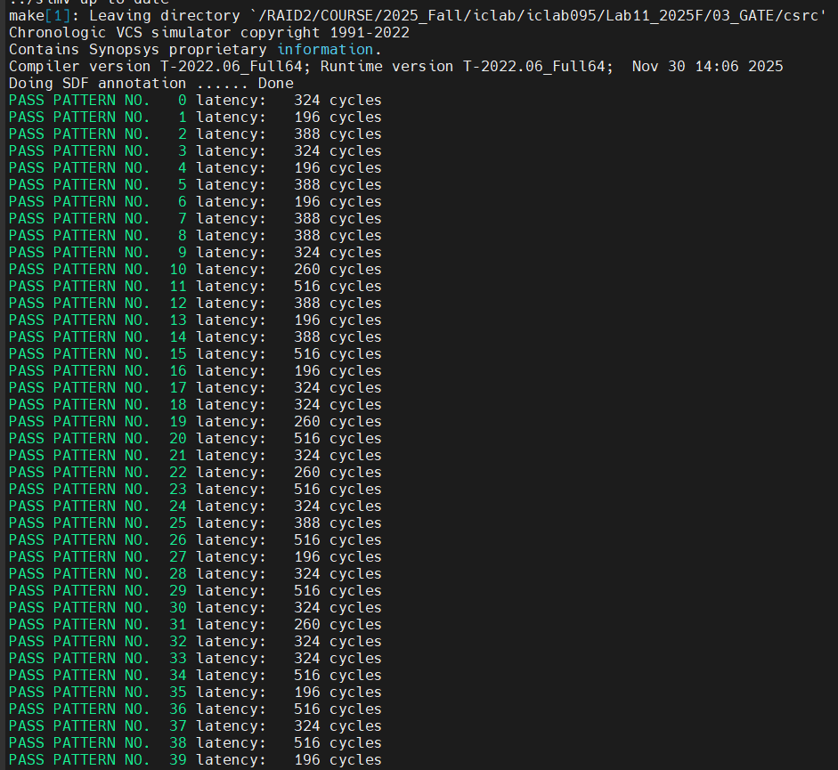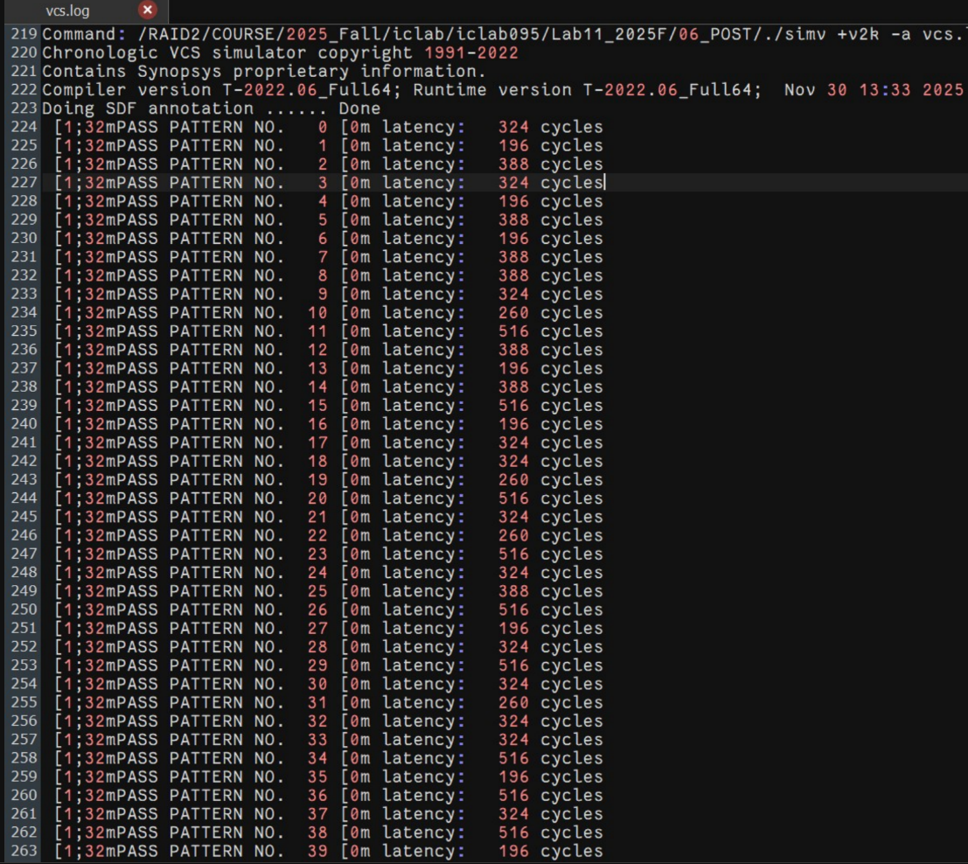
- 有clk的always block要 (幫我詳細檢查是不是所有mem type都是flip flop，且所有flip flop的AR或AS至少有一個為Y) reset
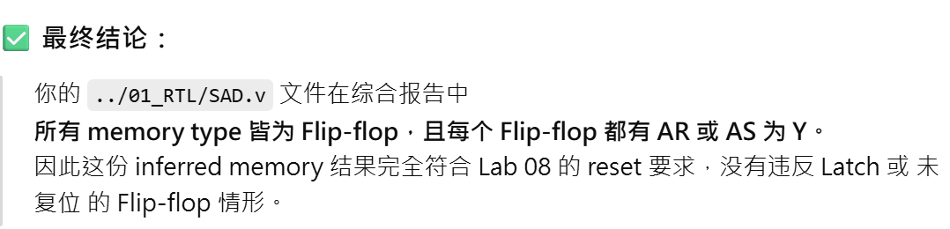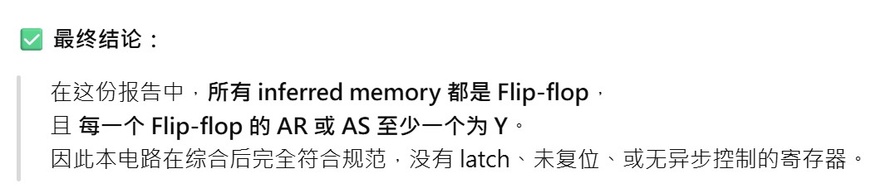
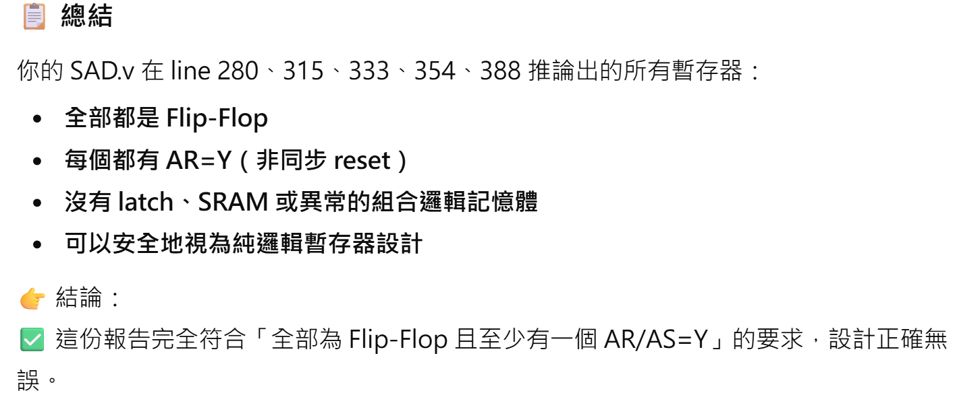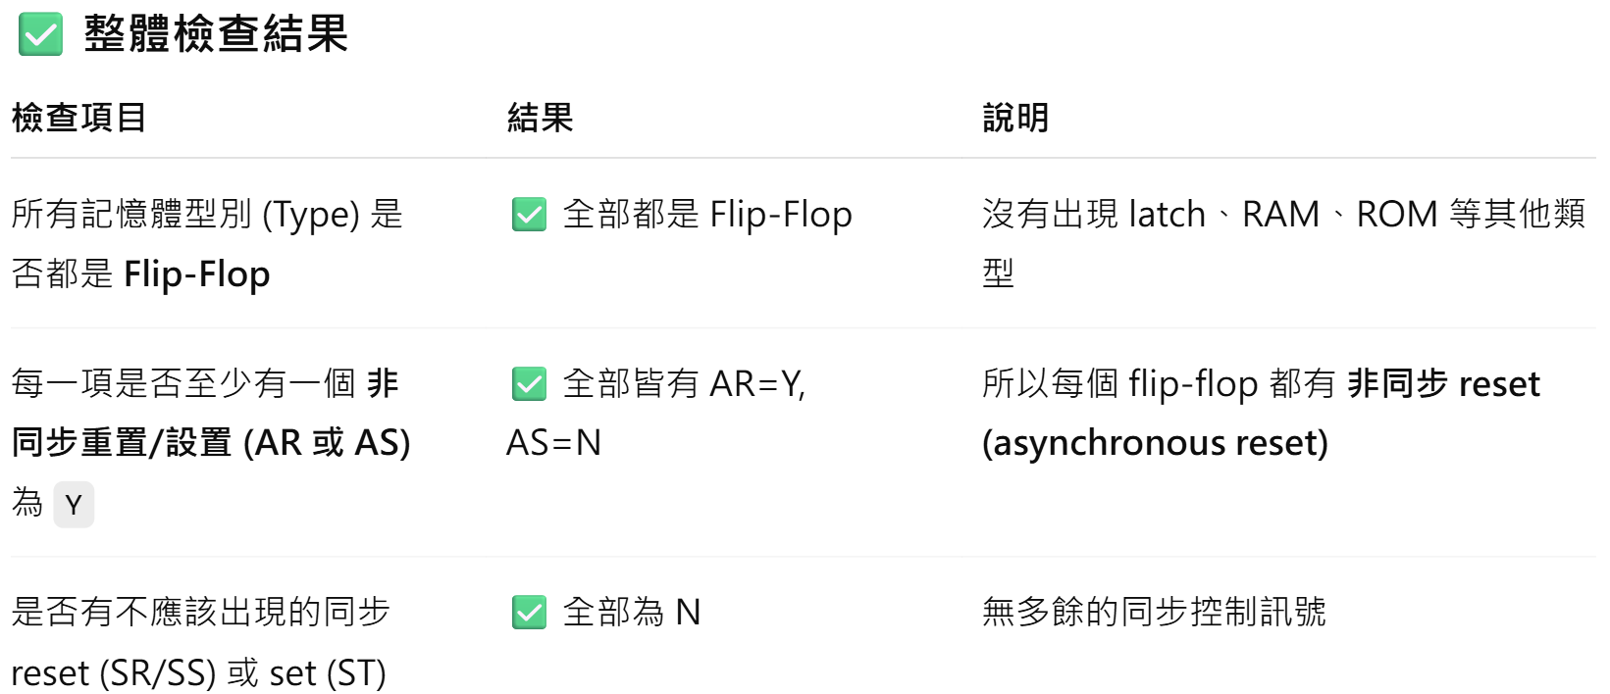
- Outvalid=0時output要是0 OK
- Latency要小於1000 clk OK
- Gate-level simulation 不得有 timing violation OK
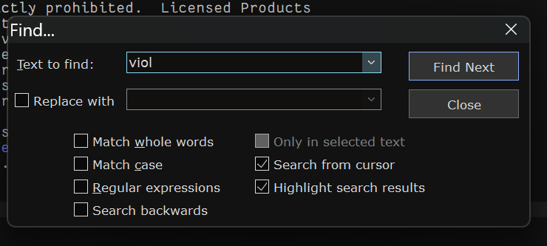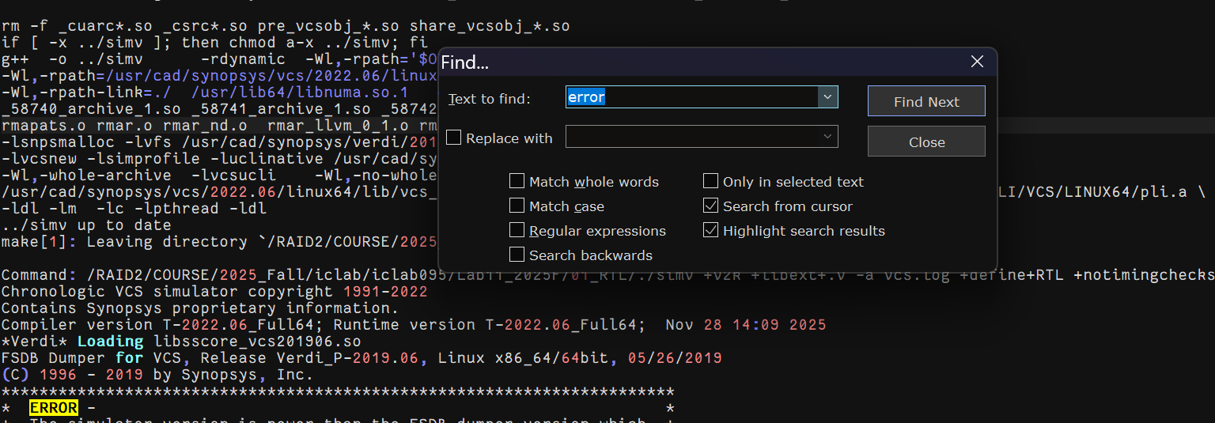
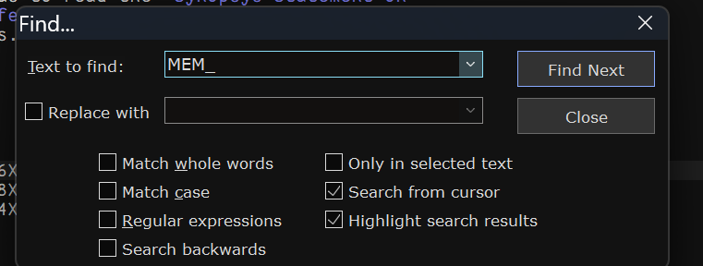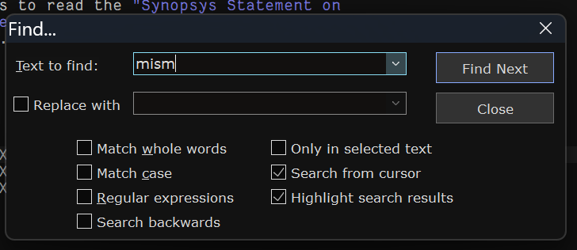
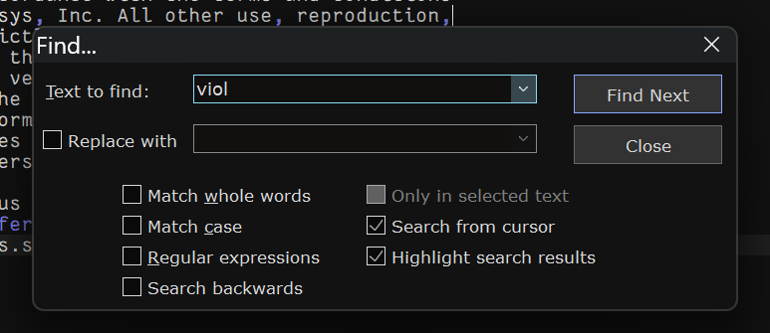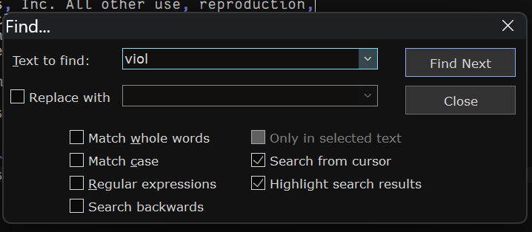
- syn.log 不得出現 latch/error/mismatch OK
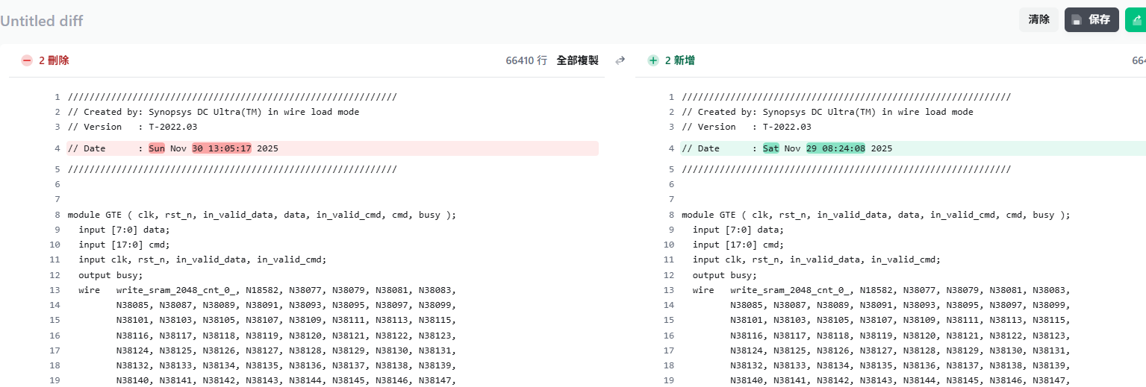
- Latency < 1000 clk cycles OK
- Busy要reset成1
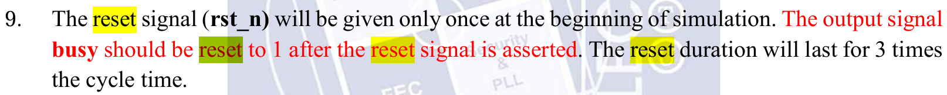
- busy 必須在執行期間保持為 1。 OK
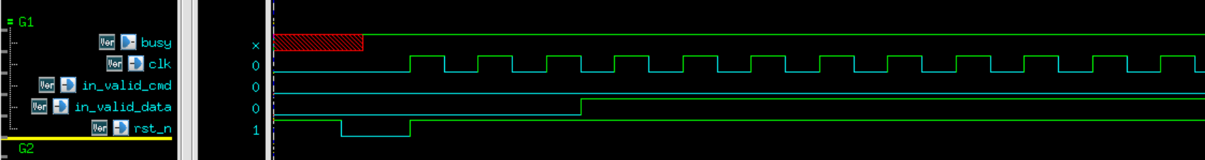
- 完成後 busy 必須拉低至少 1 cycle。
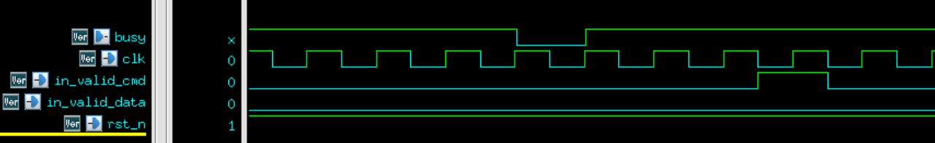
- busy 不可與 in_valid_data 重疊。OK
- busy 不可與 in_valid_cmd 重疊。
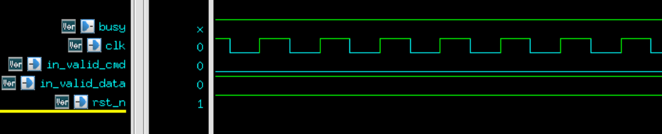
- 非同步、active-low (rst_n)；只在模擬開始時給一次，所有 DFF 必須被 reset OK
- 模擬／合成 log 不得有 ERROR。Gate-level 模擬不可有 timing violation warnings。
- 禁止使用 Synopsys IP 與 memory modules。禁止 hardcode／lookup 策略（0 分懲罰）。 OK
- 繳交檔check (CHIP.V)
- 繳交檔 (CHIP.sdf)
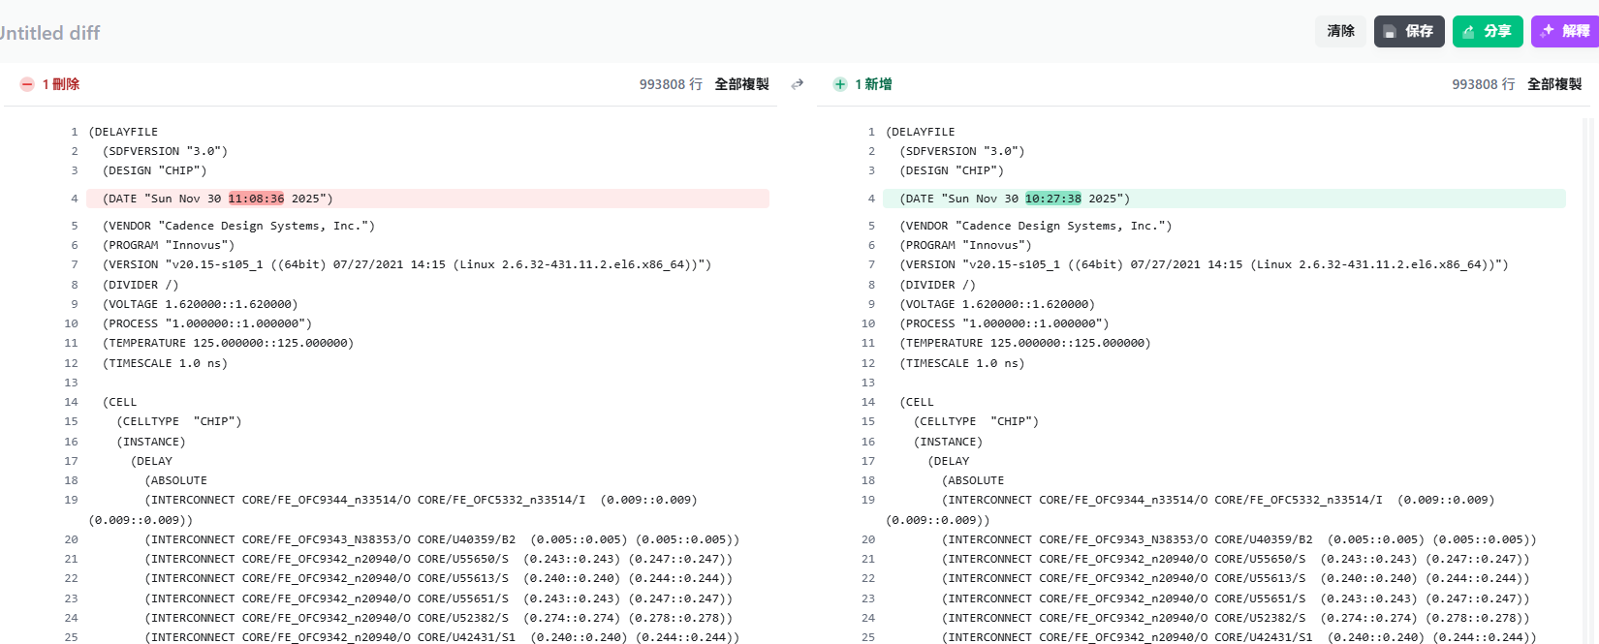
- Timing slack: No negative slacks after post-route setup/hold time analysis (including SI)
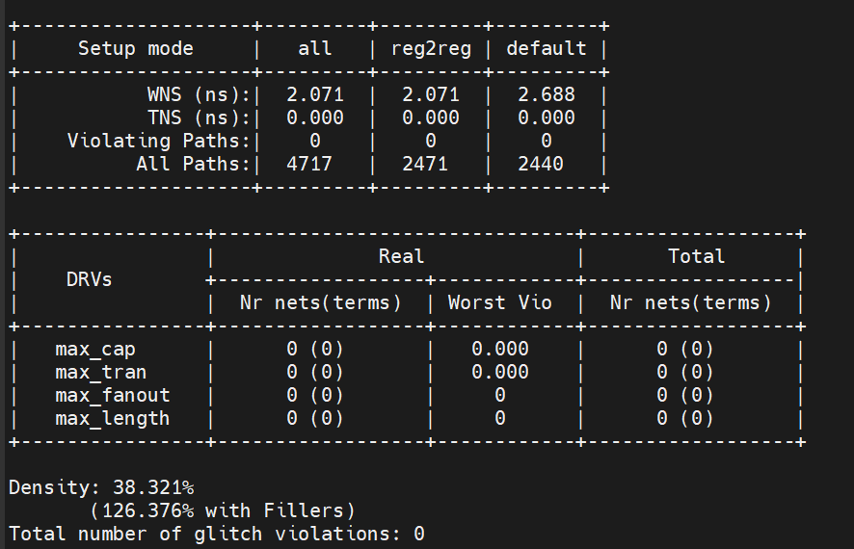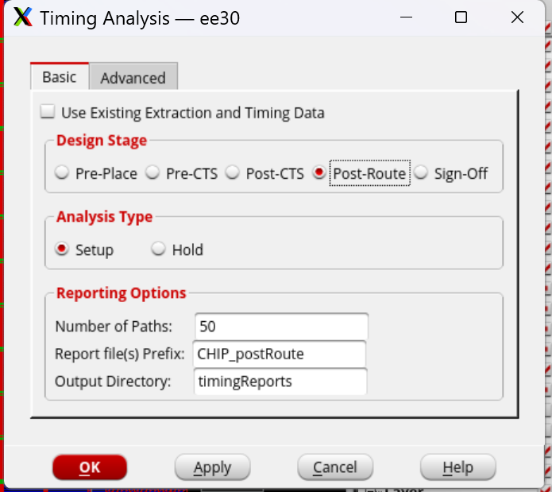
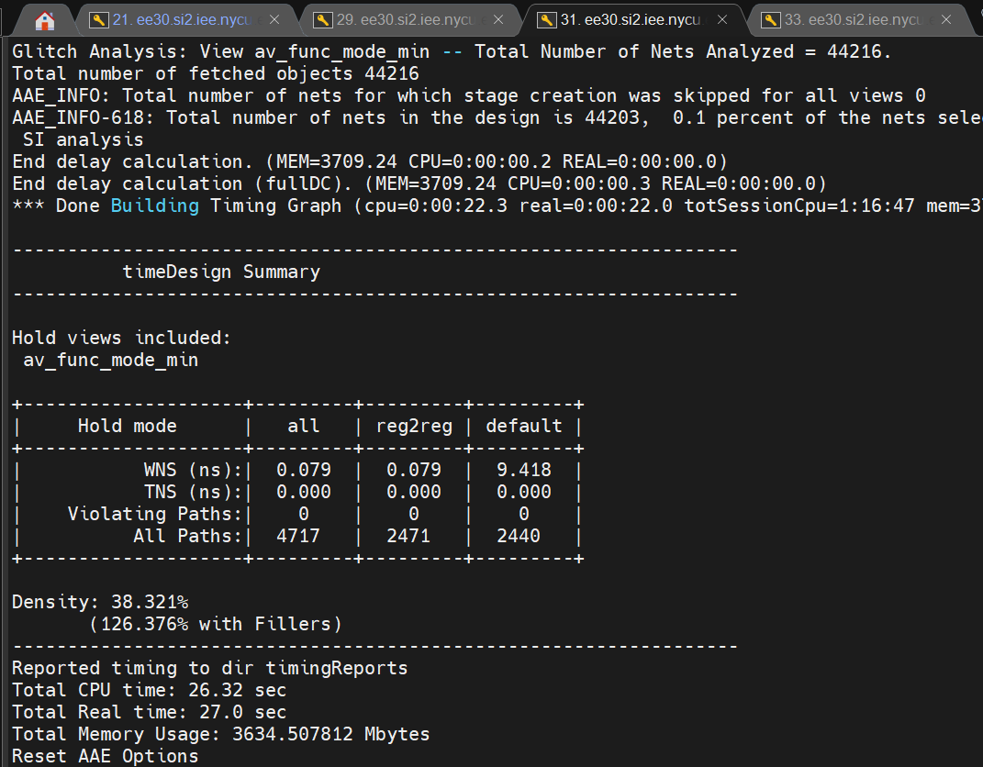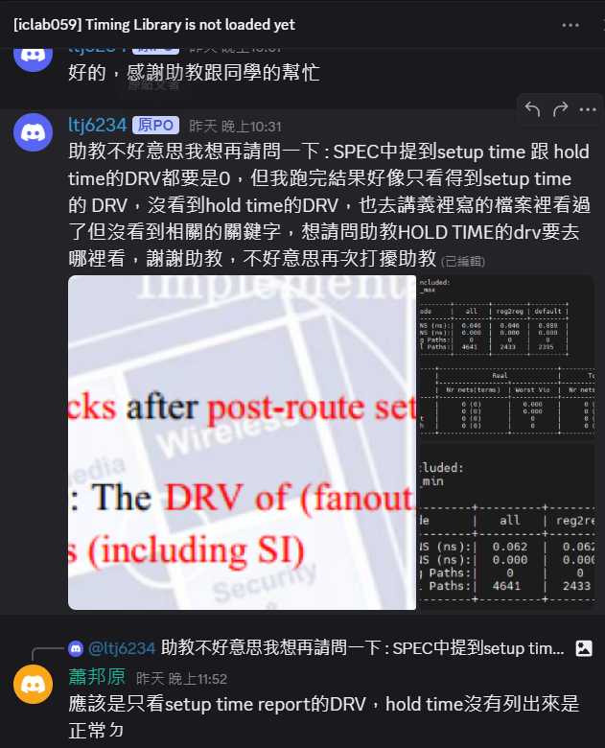
- Design verification results Design Rule Violation (DRV): The DRV of (fanout, cap, tran) should be all 0 after post Route setup/hold time analysis (including SI)
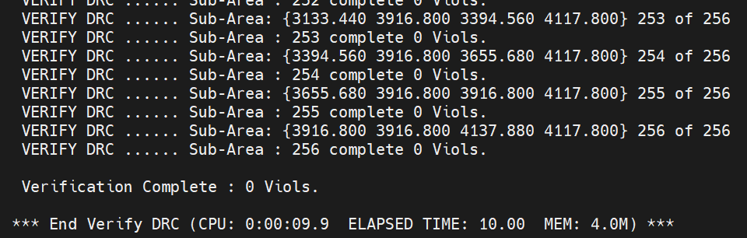
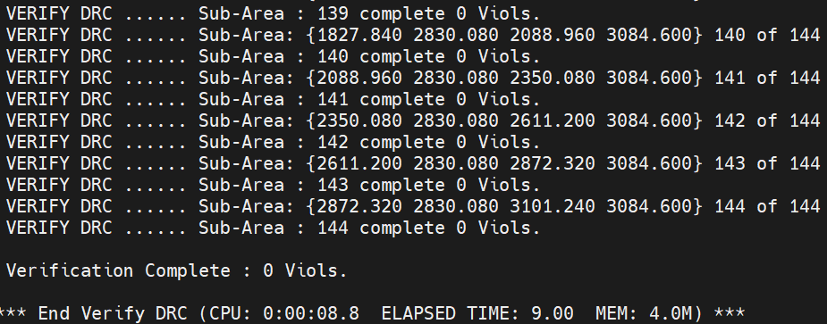
- Layout v.s. Schematic (LVS): NO LVS violations after “verify Connectivity”
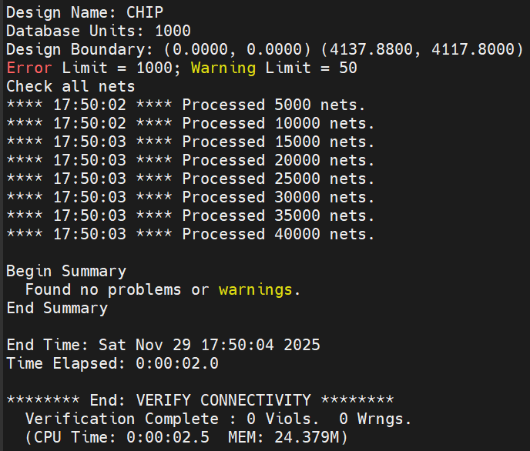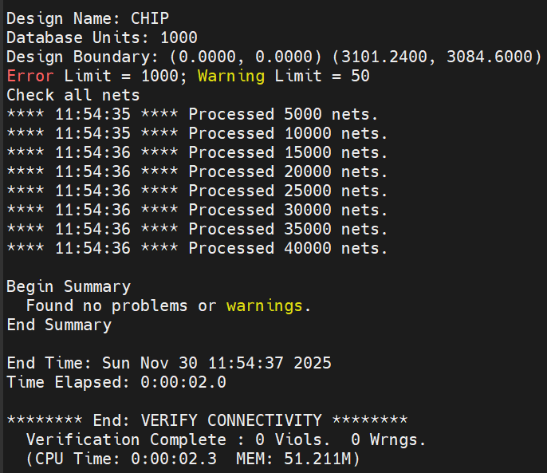
- Design Rule Check (DRC): NO DRC violations after “verify DRC” OK
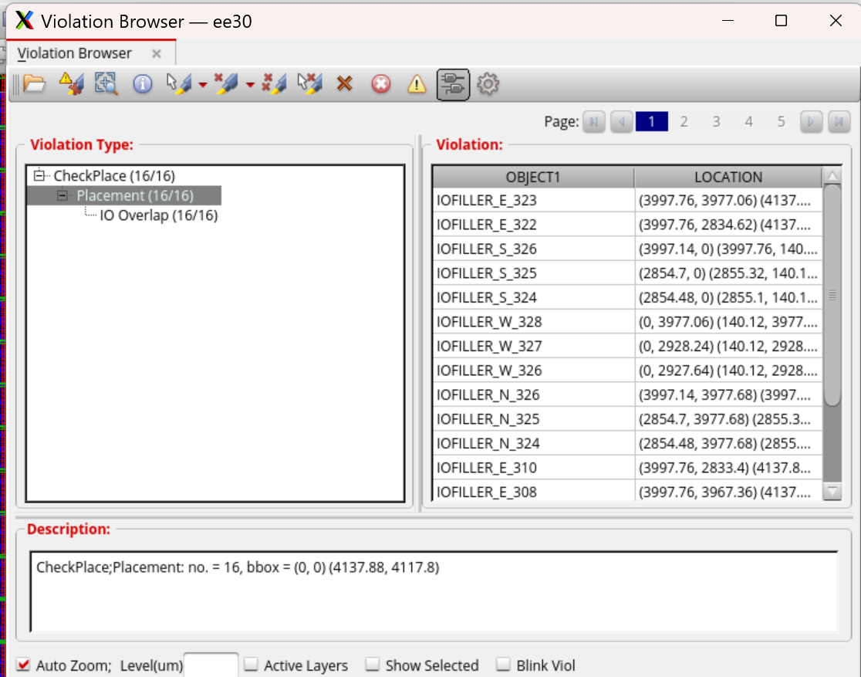
- 06
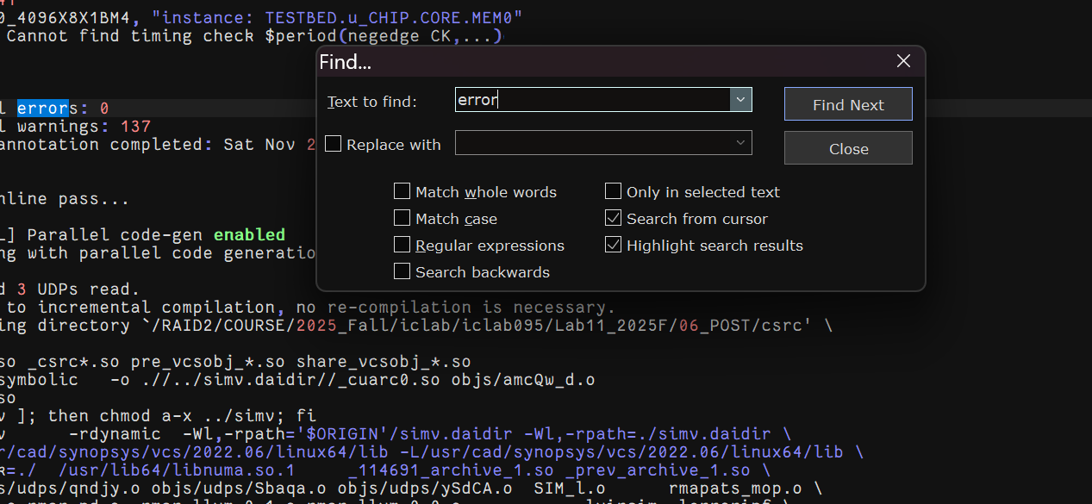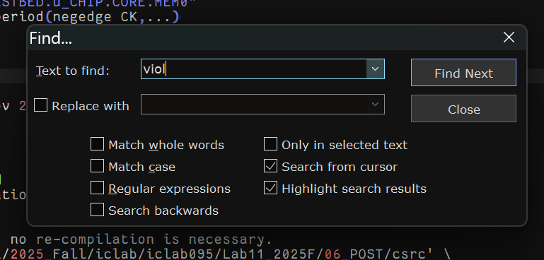
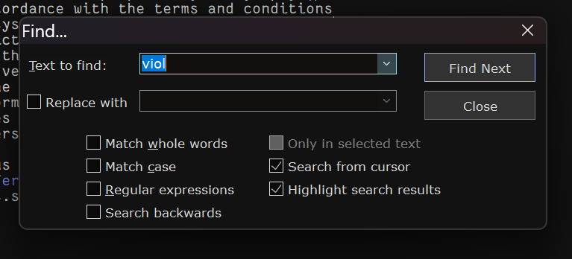
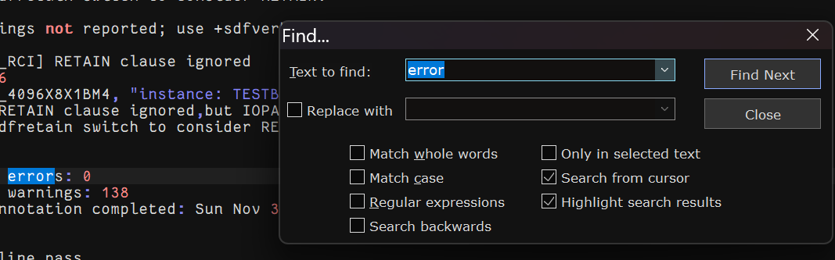
- CHIP area should not larger than 10,000,000 μm2. OK
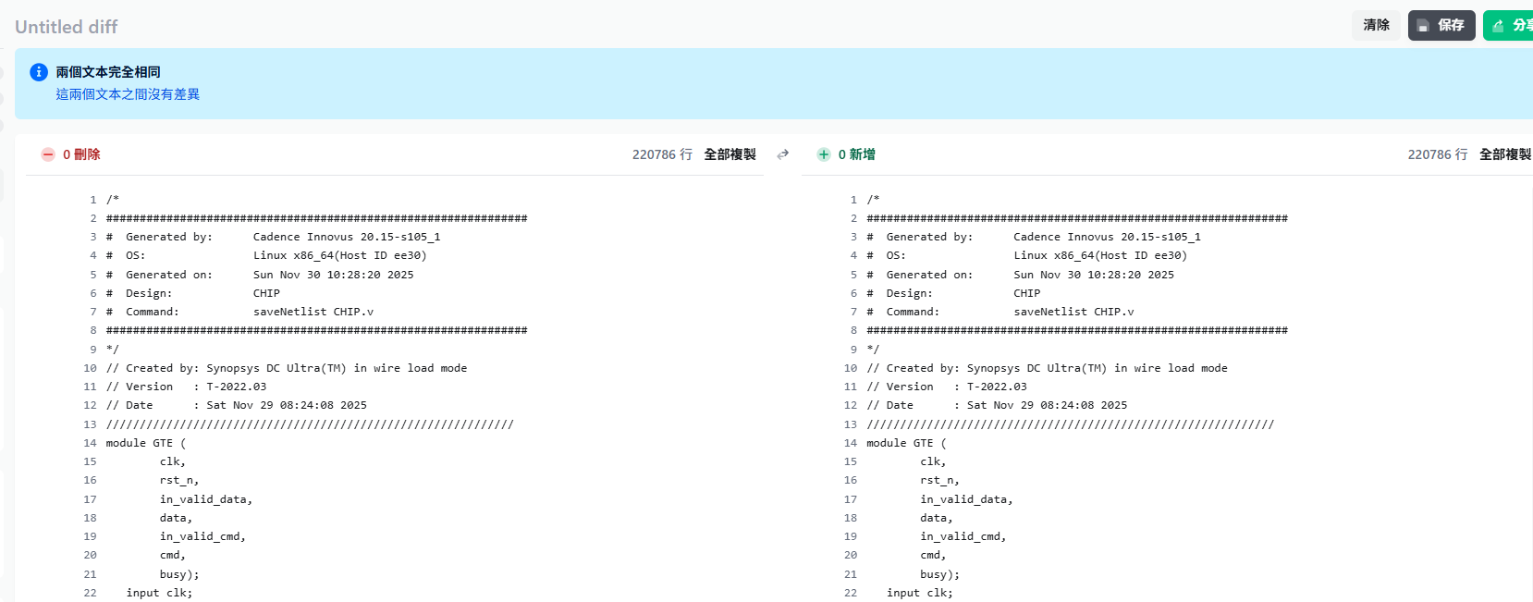
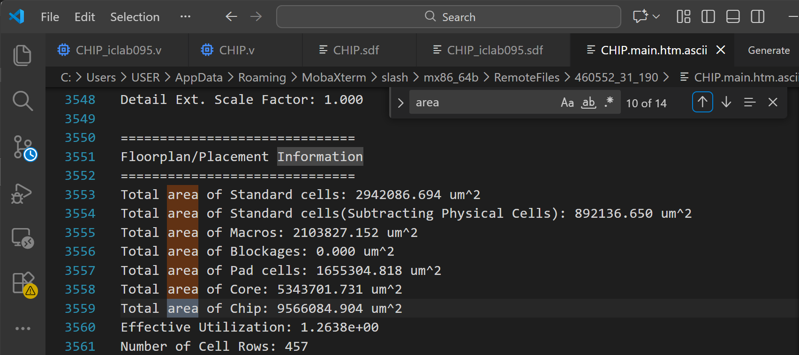
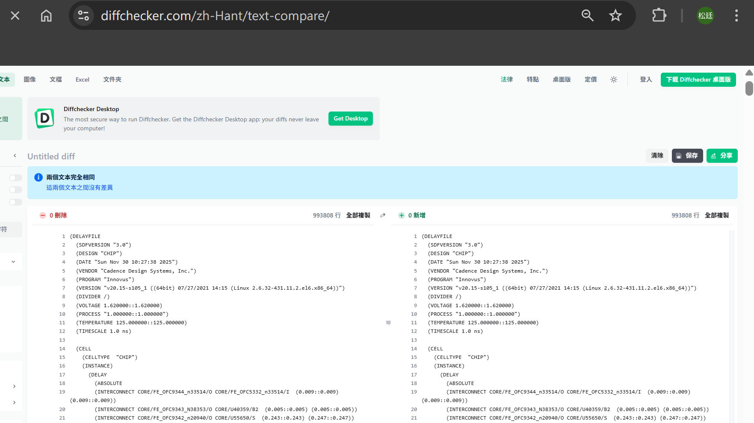
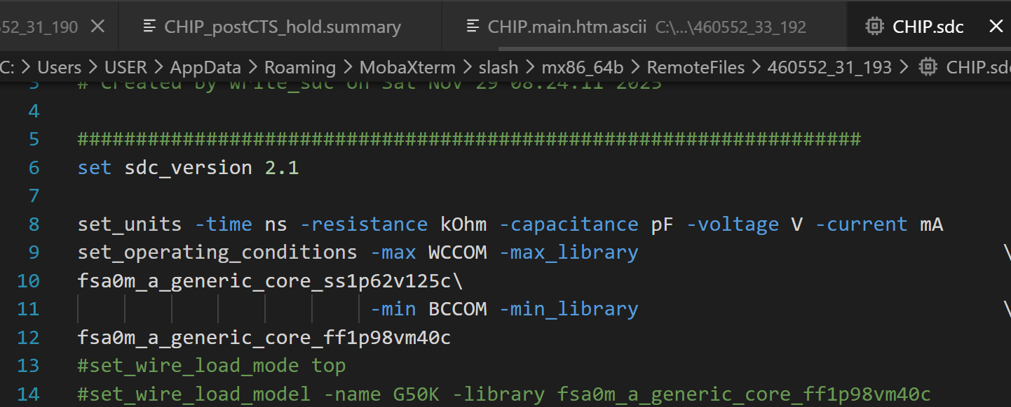
- CHIP_SYN.v前後比對 OK
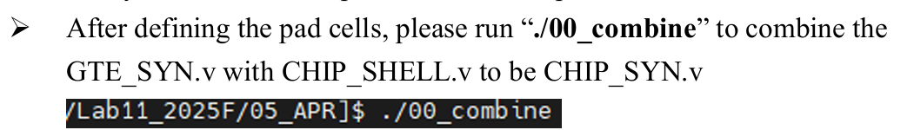
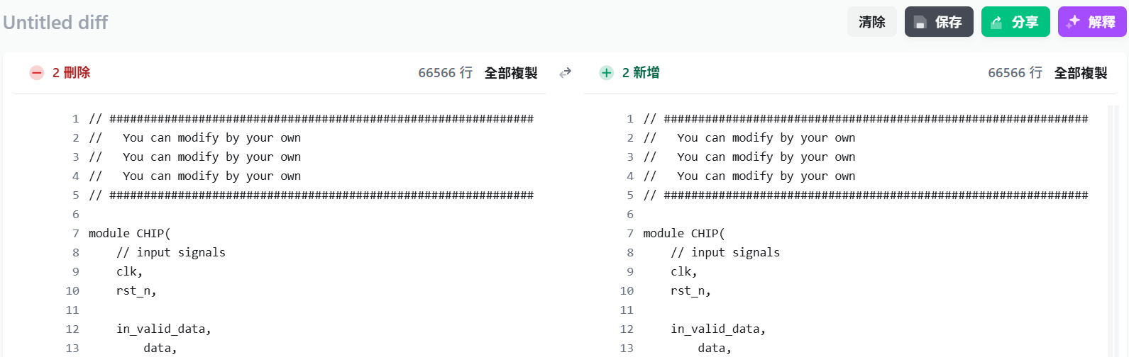
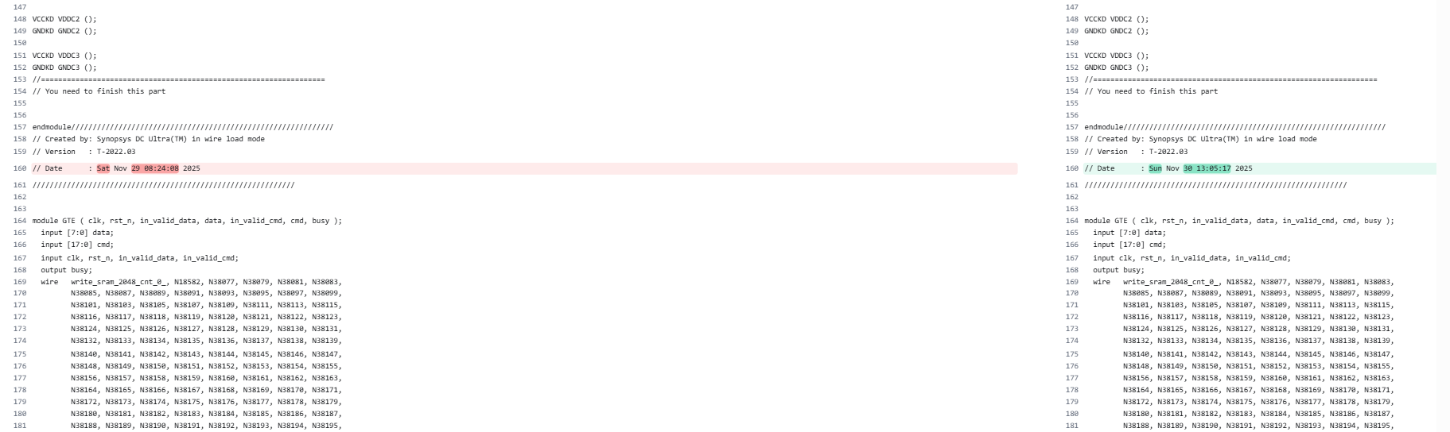
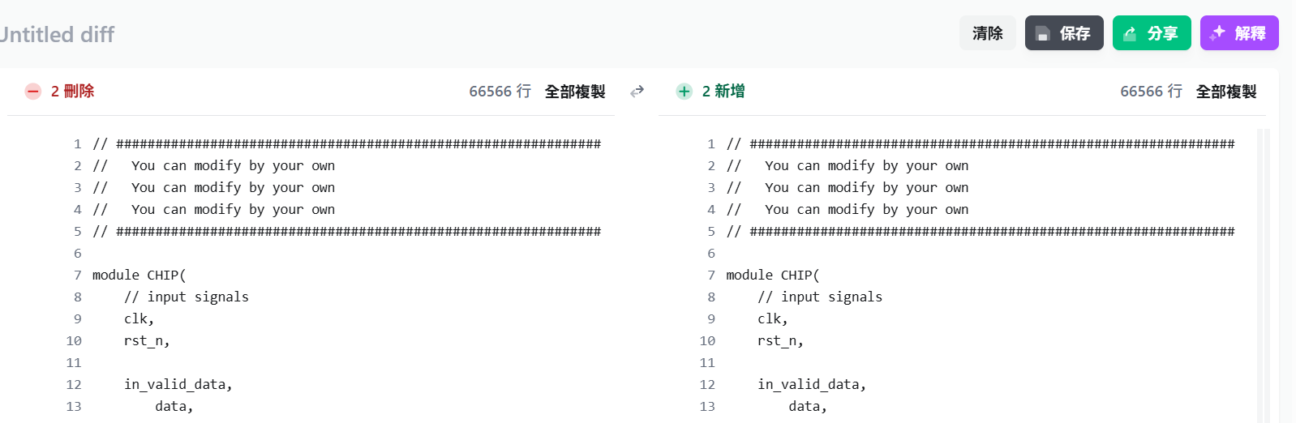
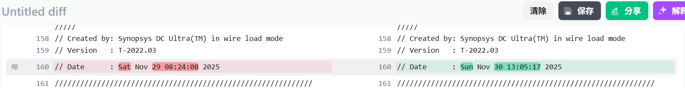
- CHIP.sdc前後比對 OK
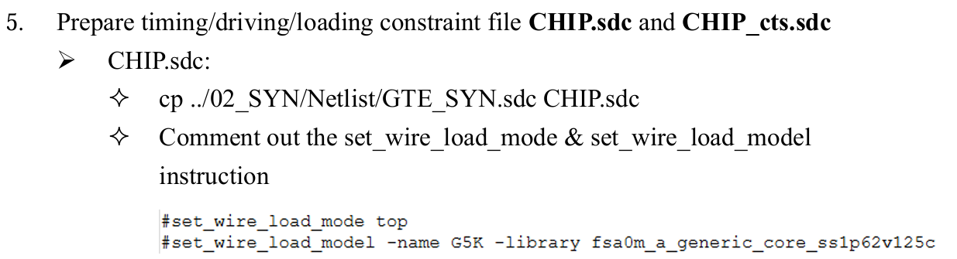
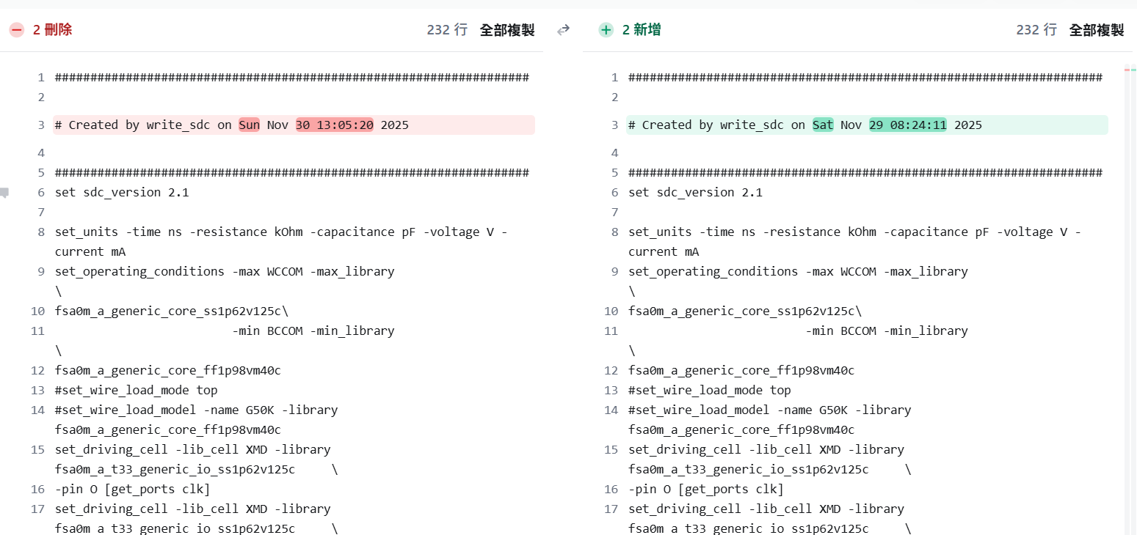
- Cts.sdc比對 OK
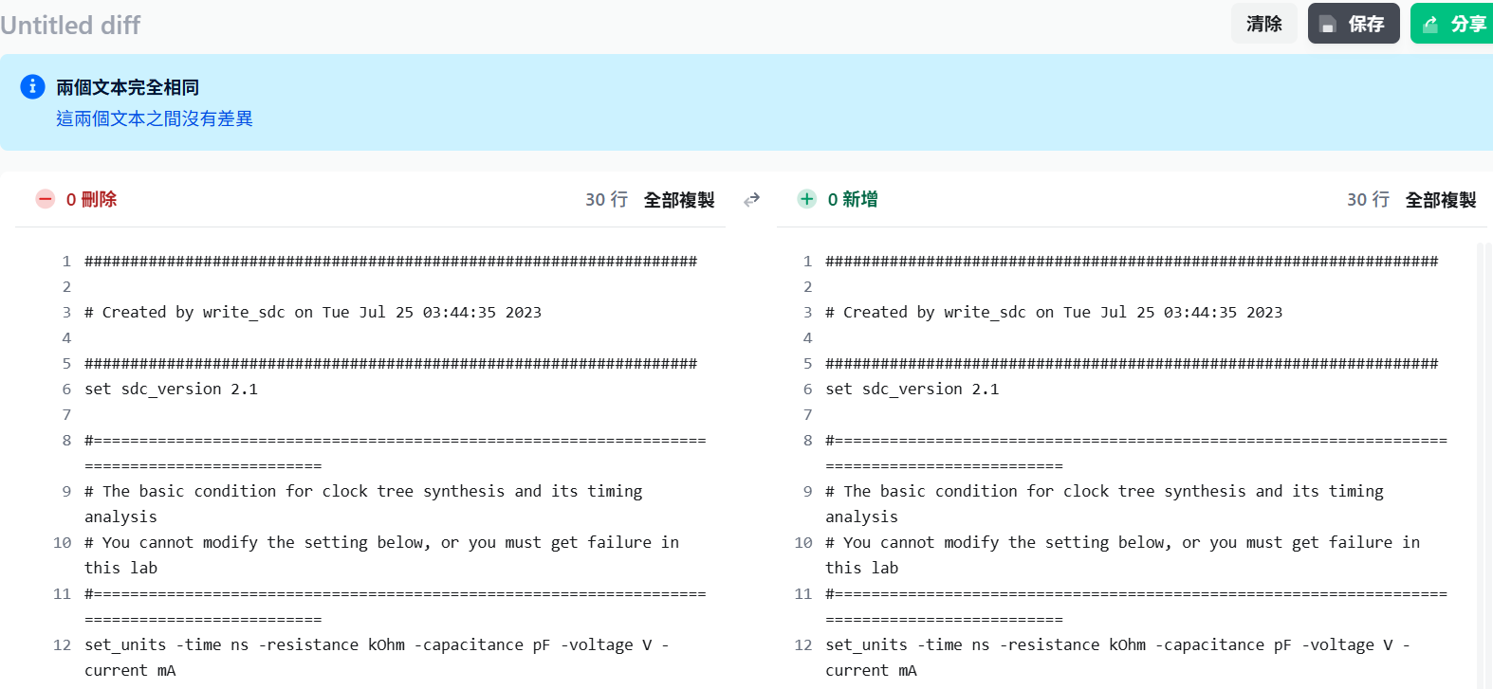
- latency小於5000 OK
- 合成後的cell area小於500w (沒意義…)
- 記憶體面積大於210w OK
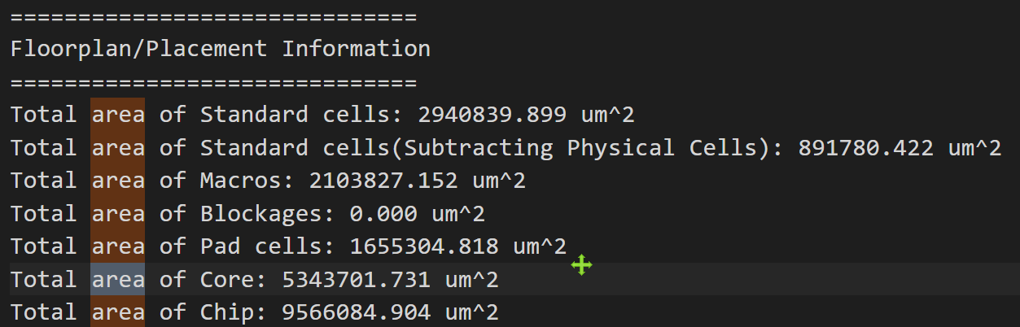
- 02不能有mismatch、error、latch
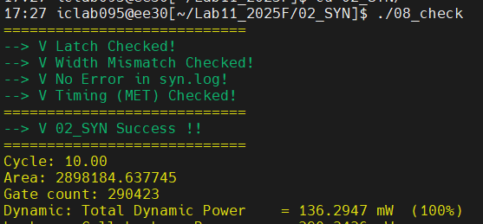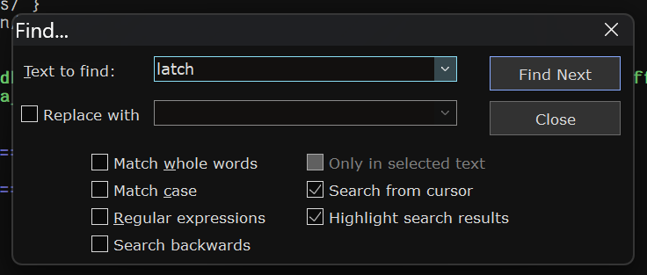
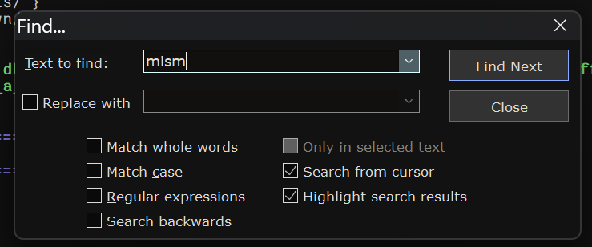
- 合成小於4小時 OK
- 01 03不能有記憶體的error和violation OK
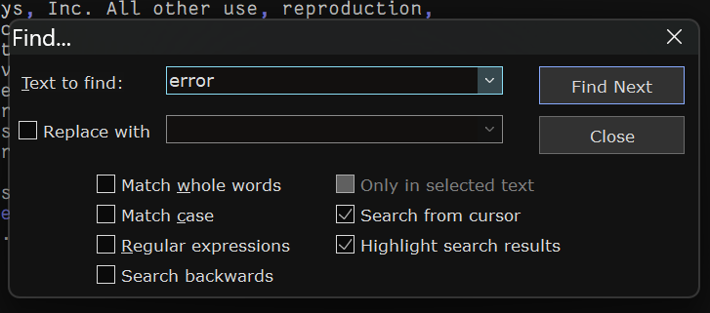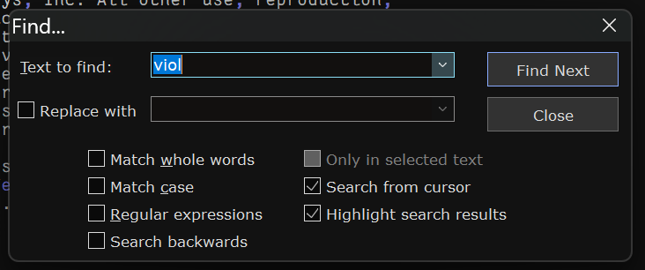
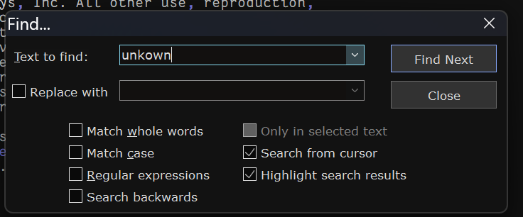
- Post route的setup hold slack不能小於0，DRV全為0 OK OK
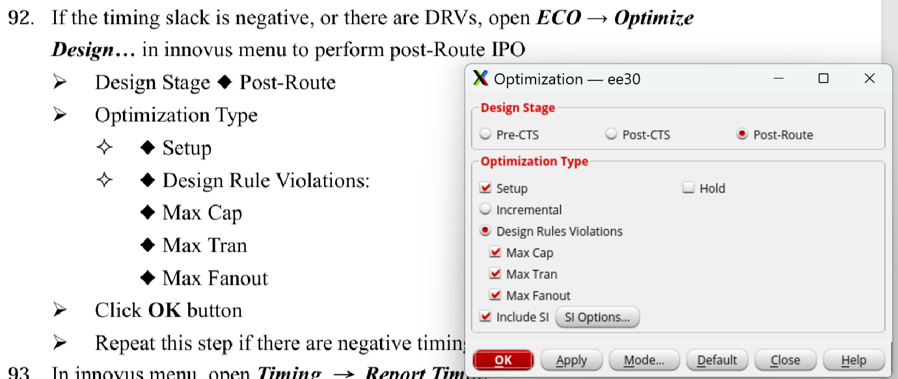
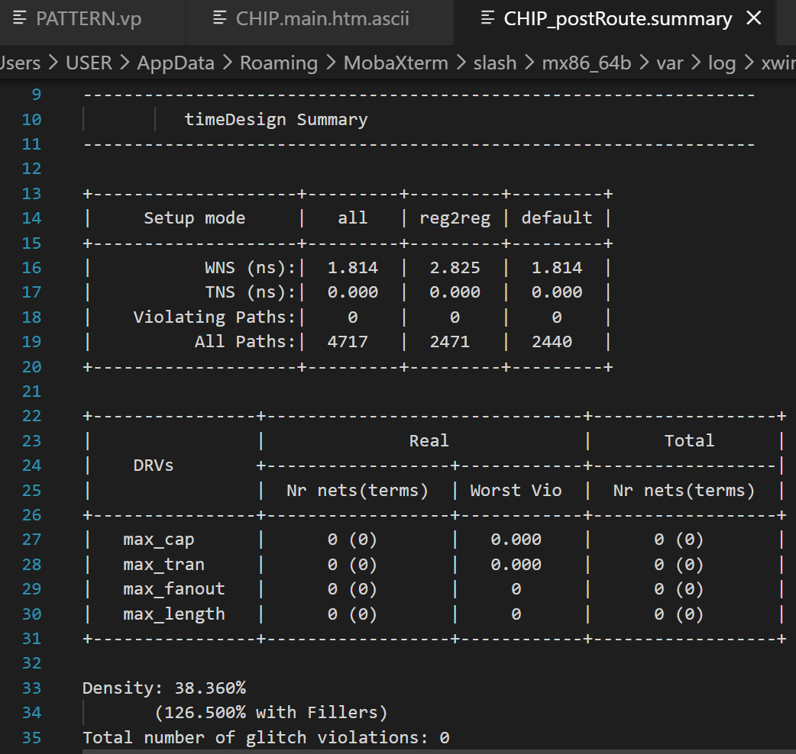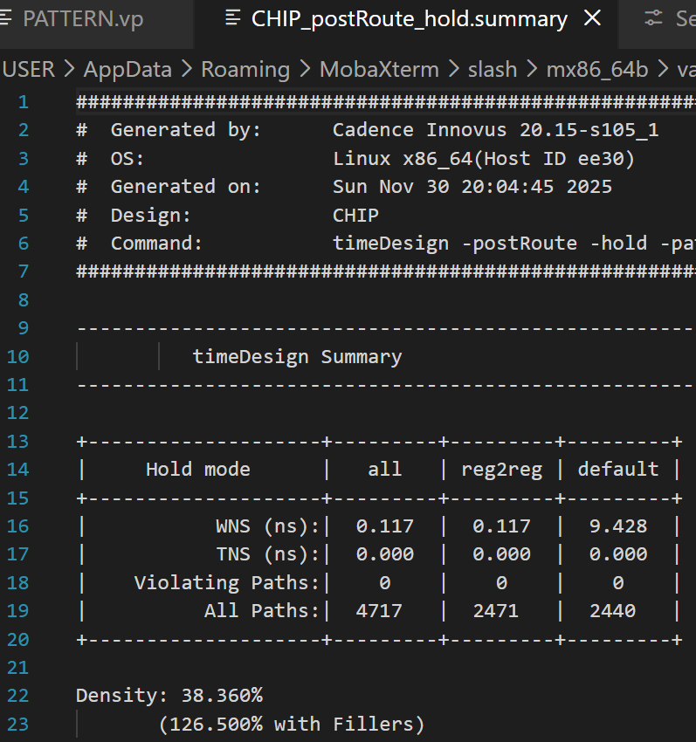
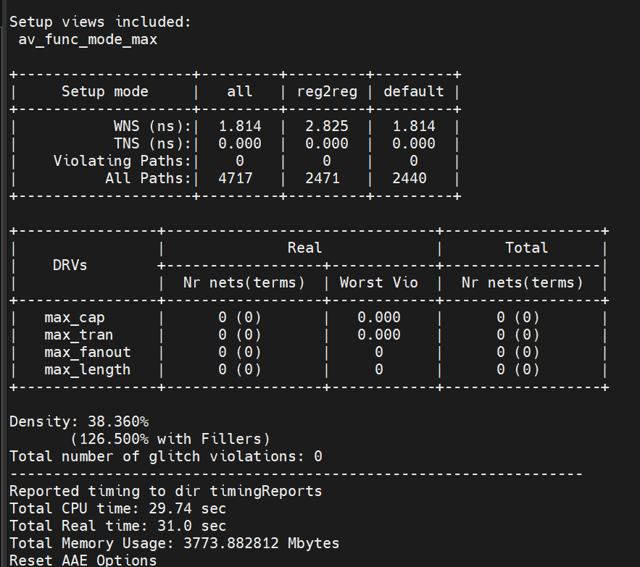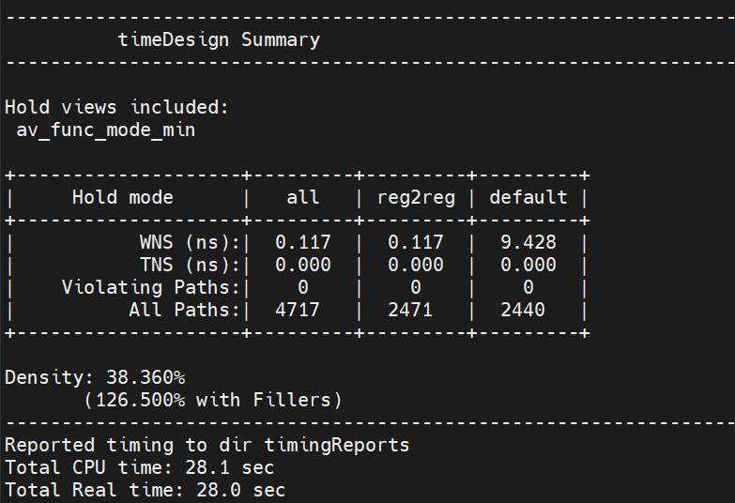
- Post route 的LVS和DRC不能有violation OK
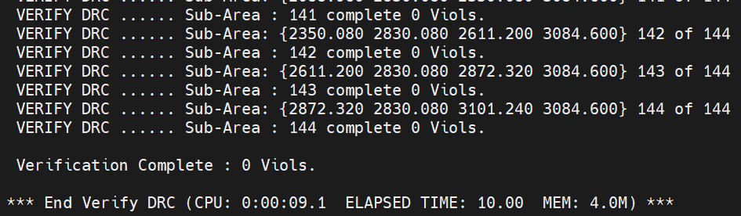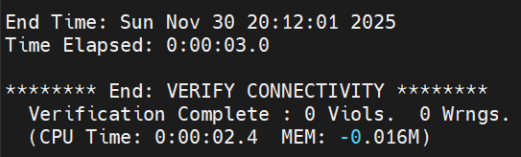
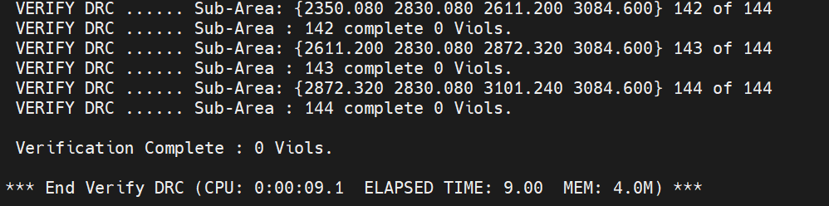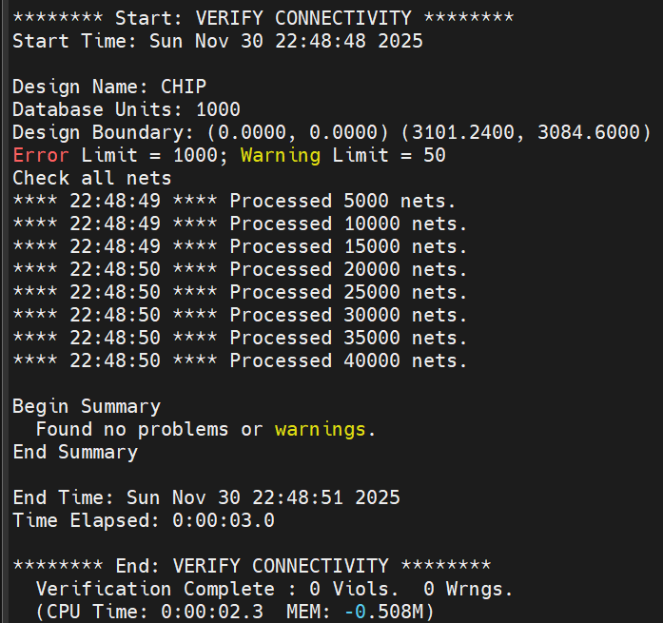
- Core filler(第106步）和pad filler（第81步）都要加 OK
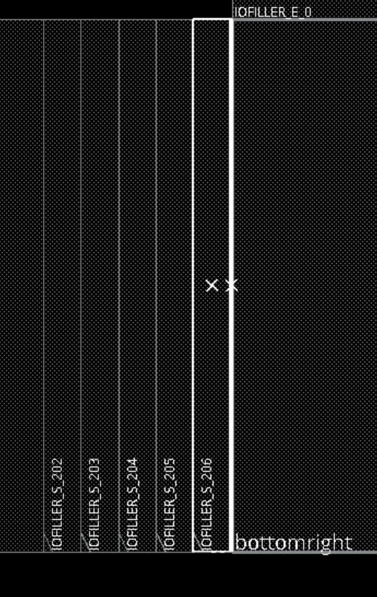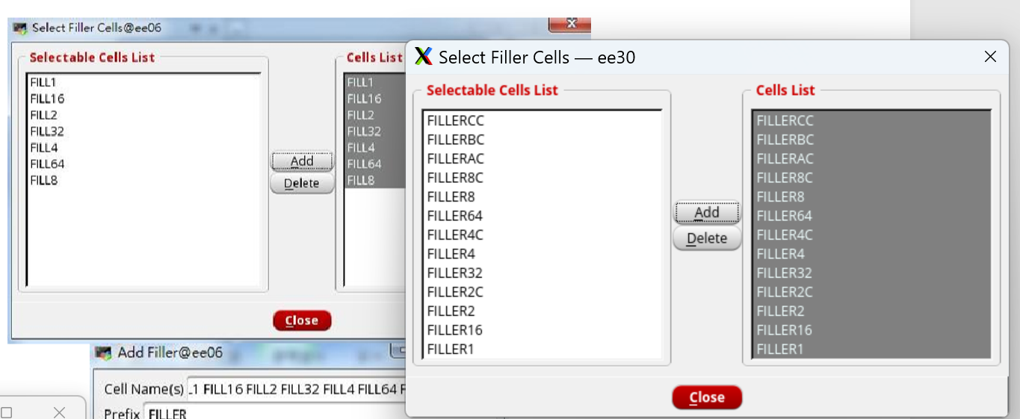
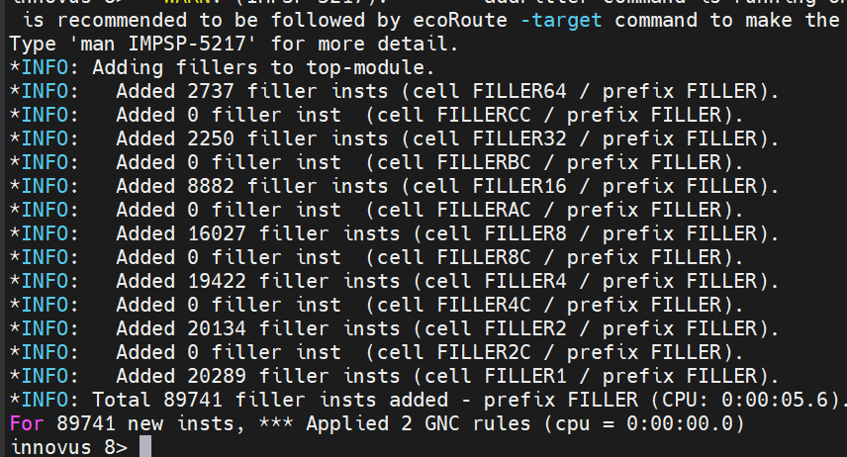
- Chip area小於1000w OK
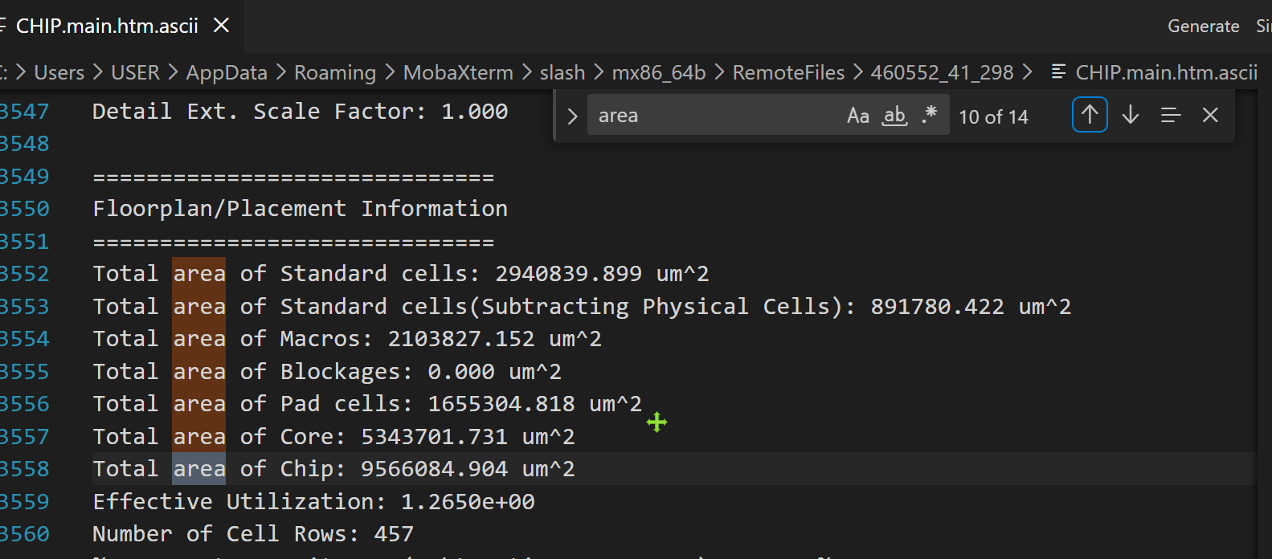
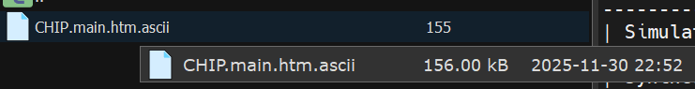
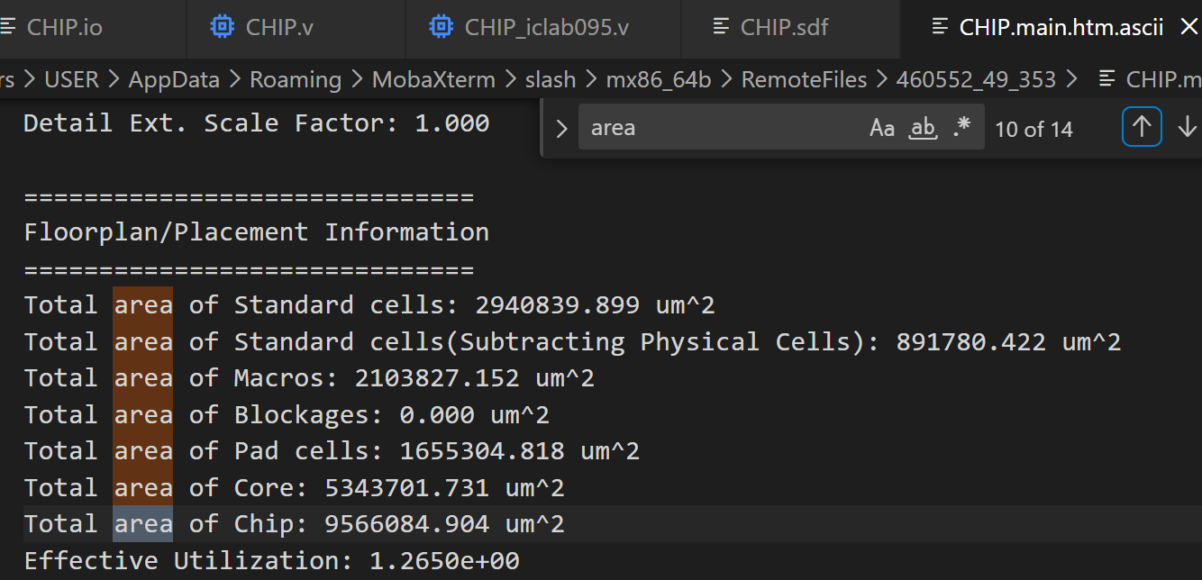
- 06不能有timing violation、記憶體的error OK
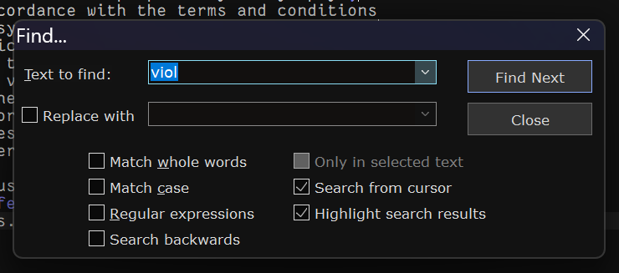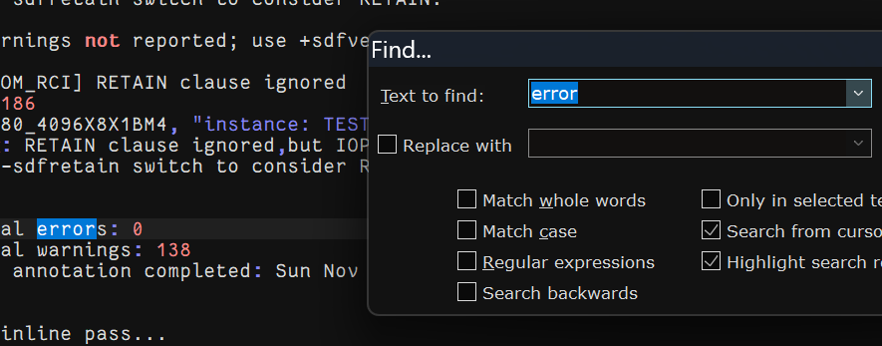
- 03 06的latency相同 OK
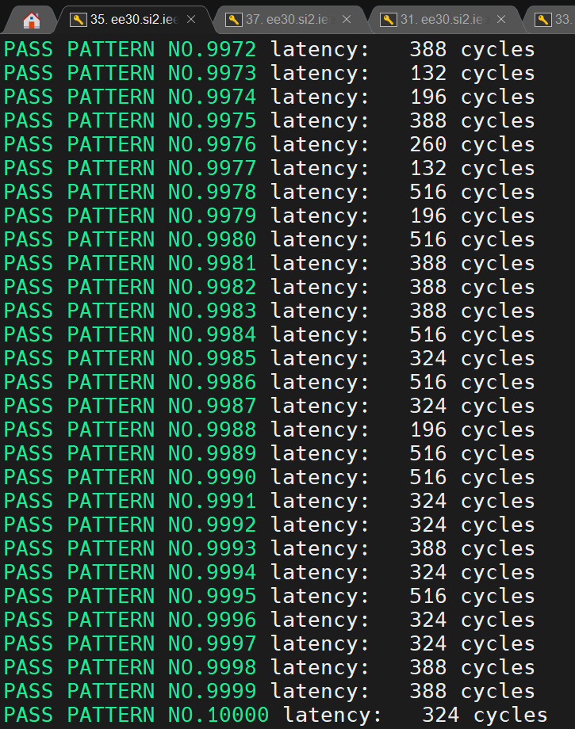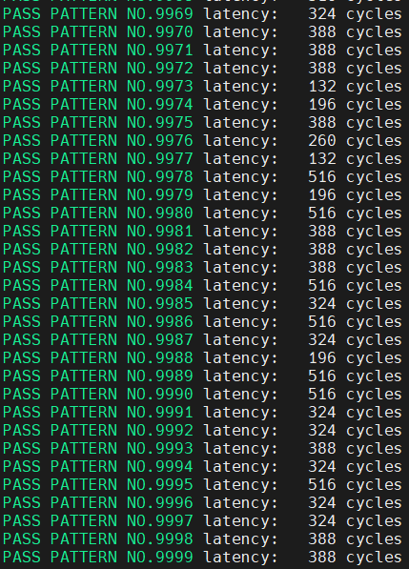
- Design不能有特定字
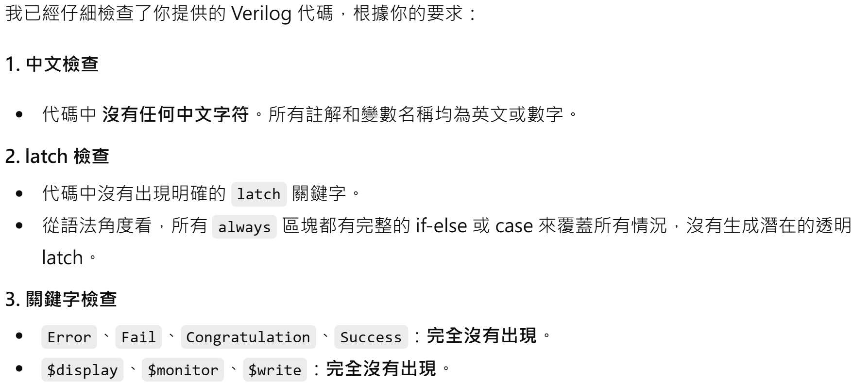
- 核對繳交檔案tree OK
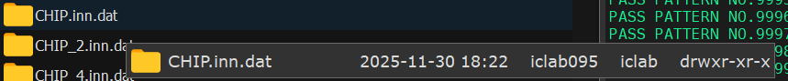
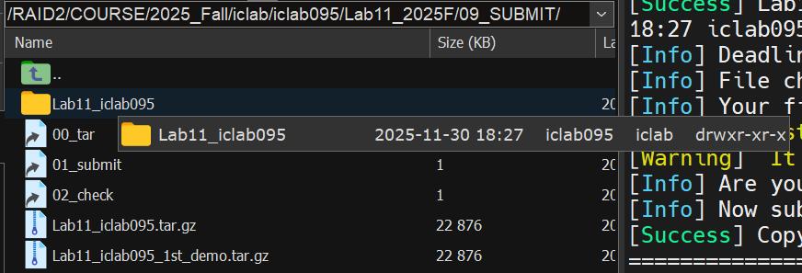
- CHIP.v(for 06) 繳交檔和05比對 OK
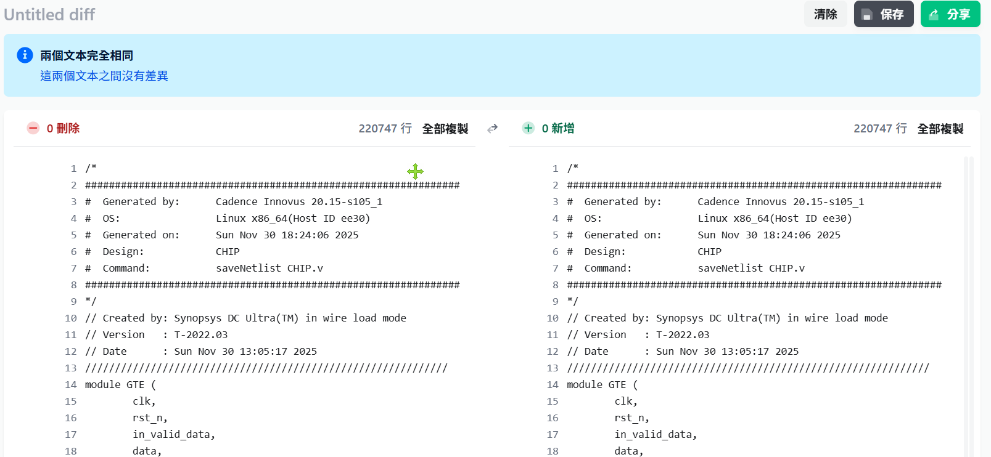
- CHIP.sdf (for 06) 繳交檔和05比對 OK
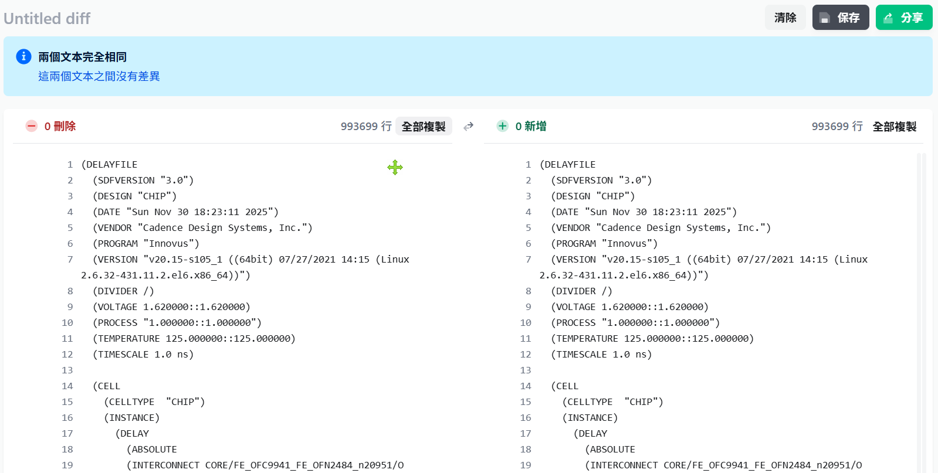
- 檔案Tree
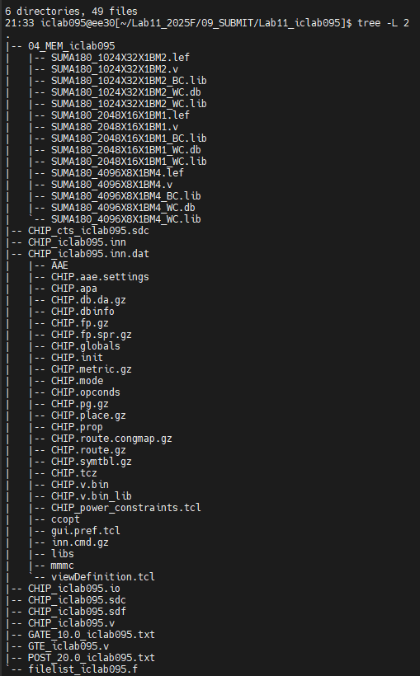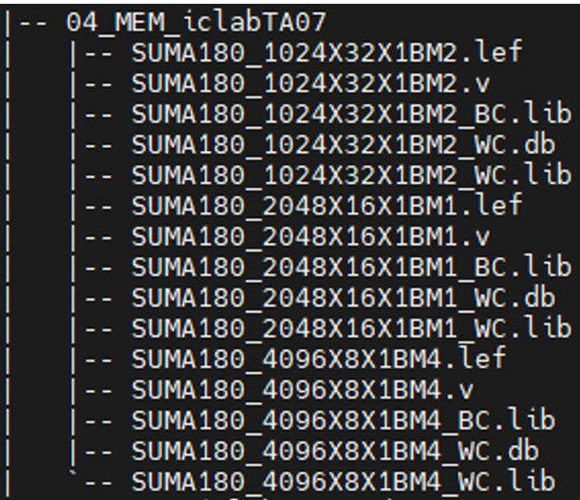
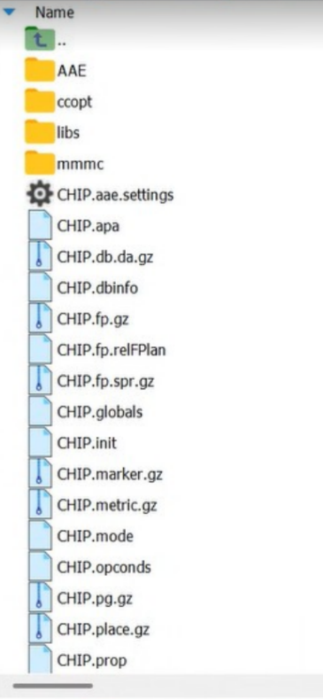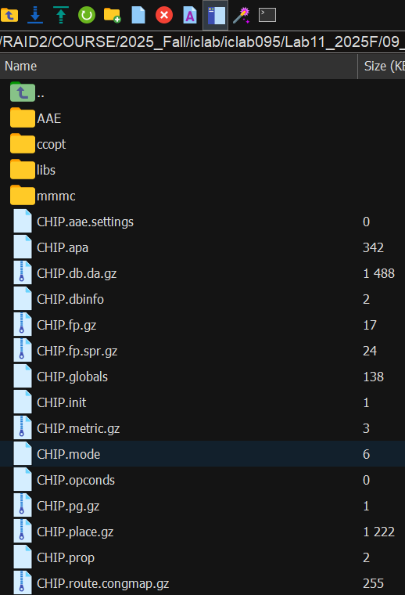
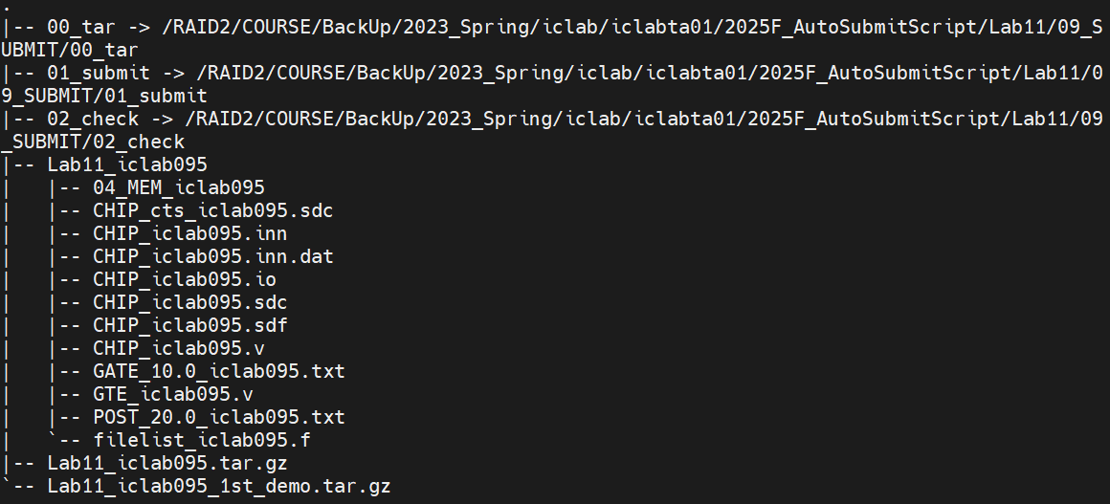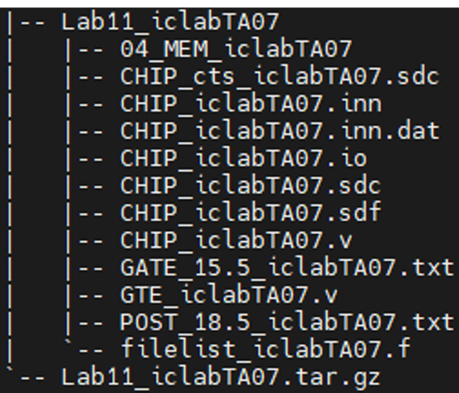
05 的CHIP.inn.dat
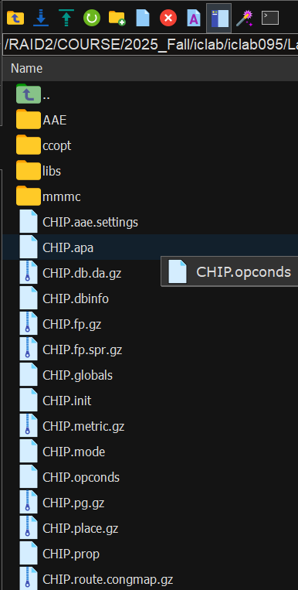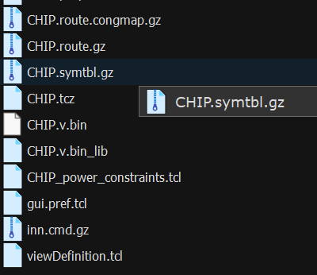
09的CHIP.inn.dat
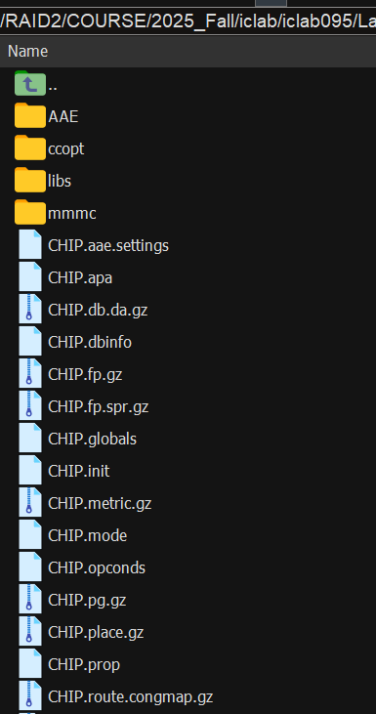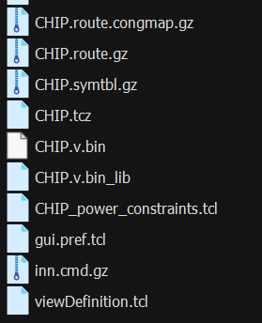
- CHIP.sdf比對 OK OK
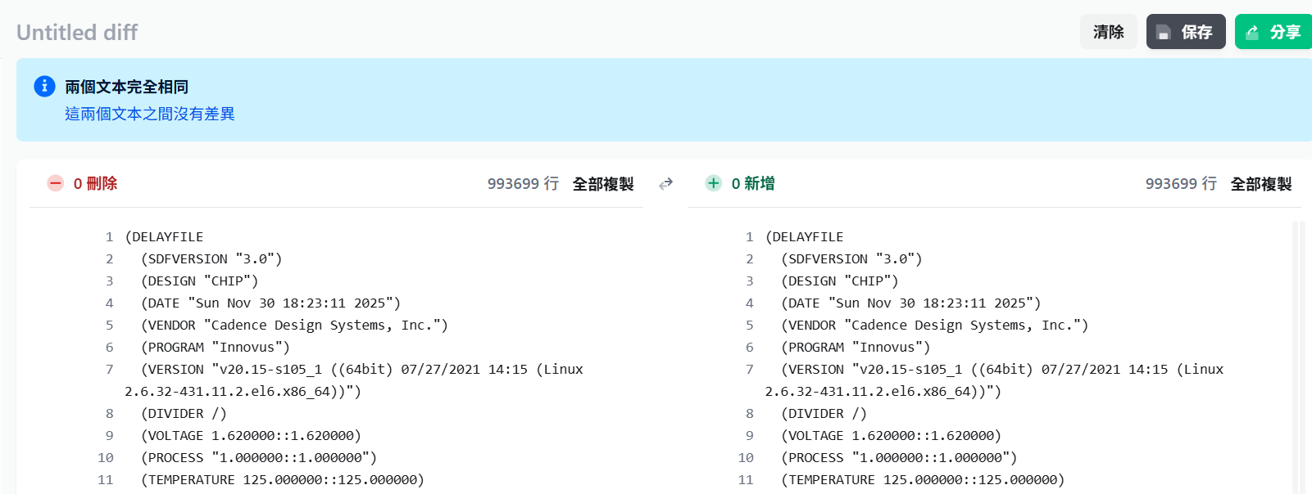
- CHIP.v比對 (06/05和09) OK
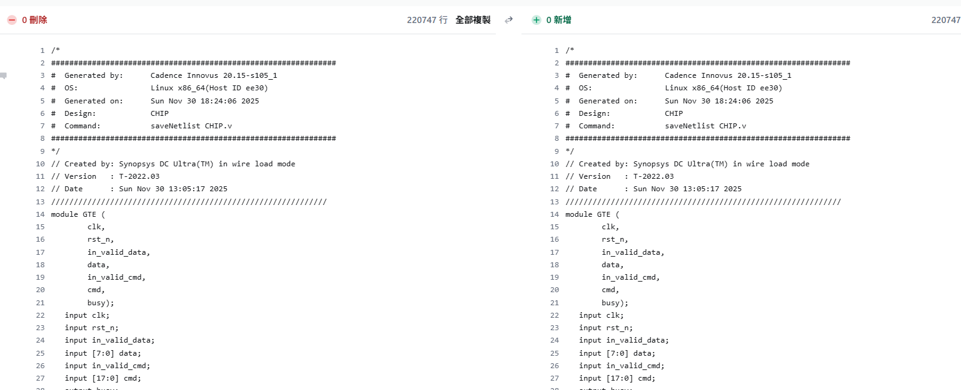
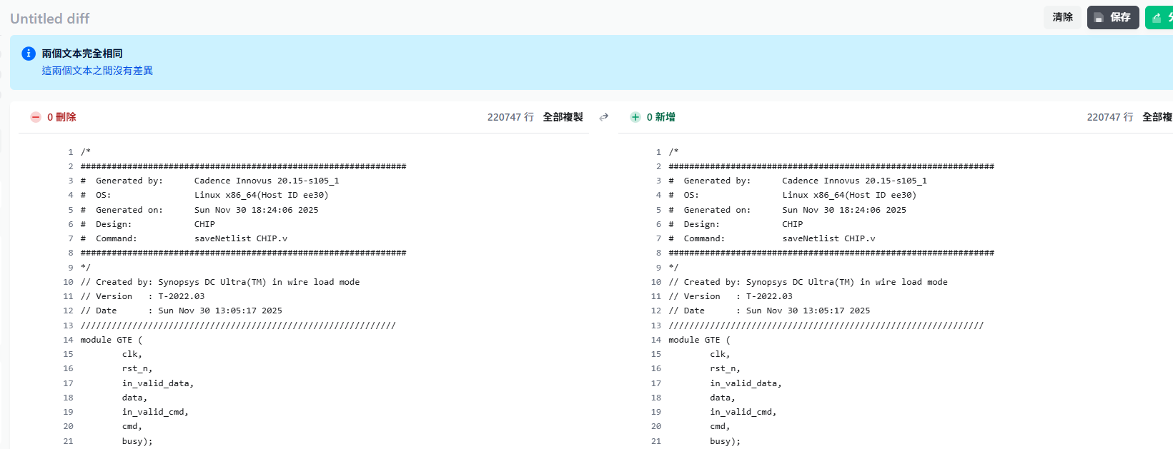
- CHIP_cts.sdc比對 (05 vs 09)
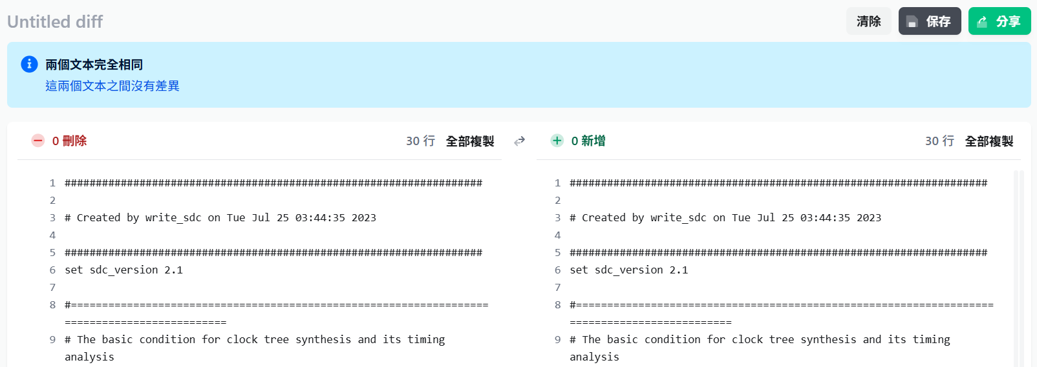
- CHIP.sdc比對 (02 vs 09) OK
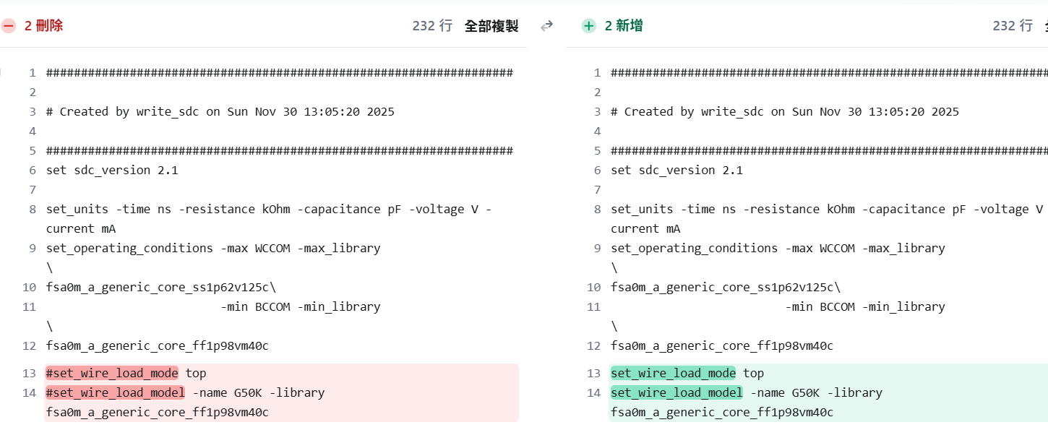
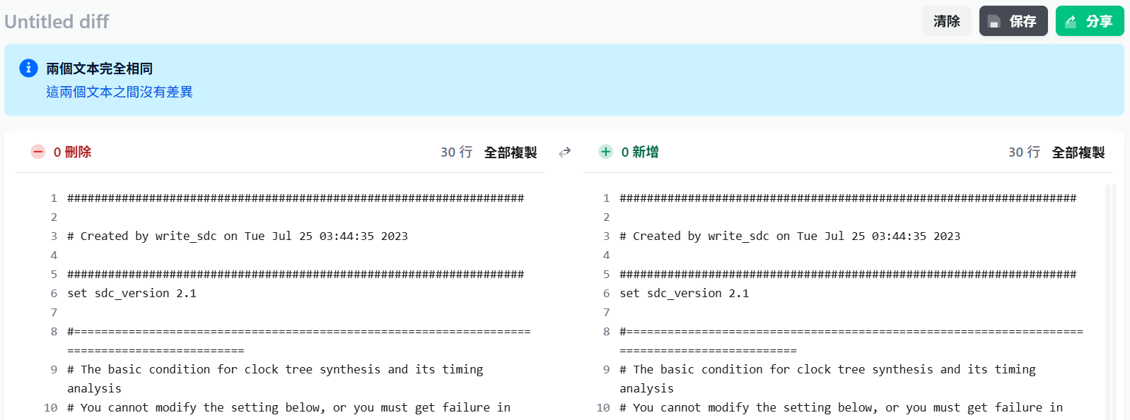
- GTE.v比對(01 vs 09)
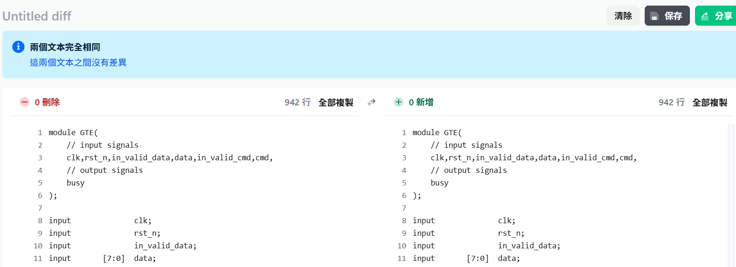
- CHIP.io比對(05 vs 09) OK
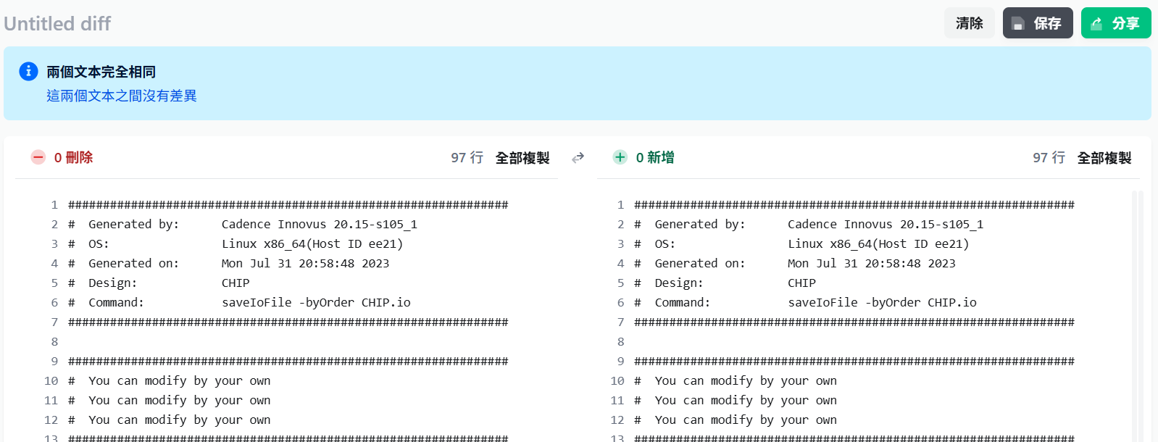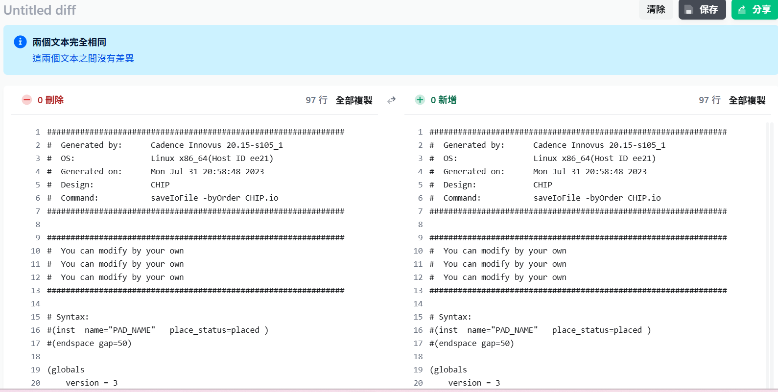
- CHIP_cts.sdc比對 (05 vs 09) OK
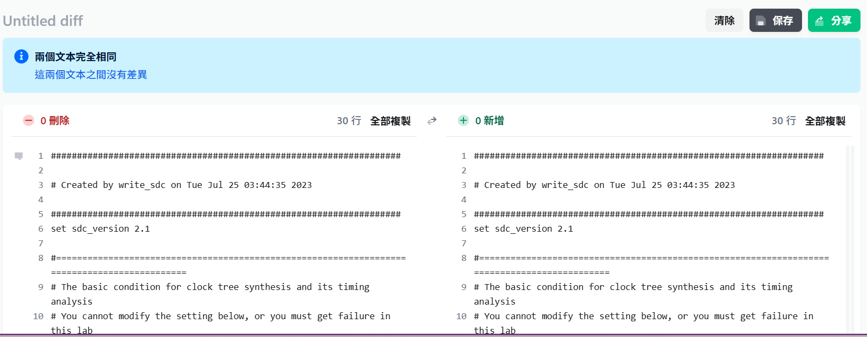
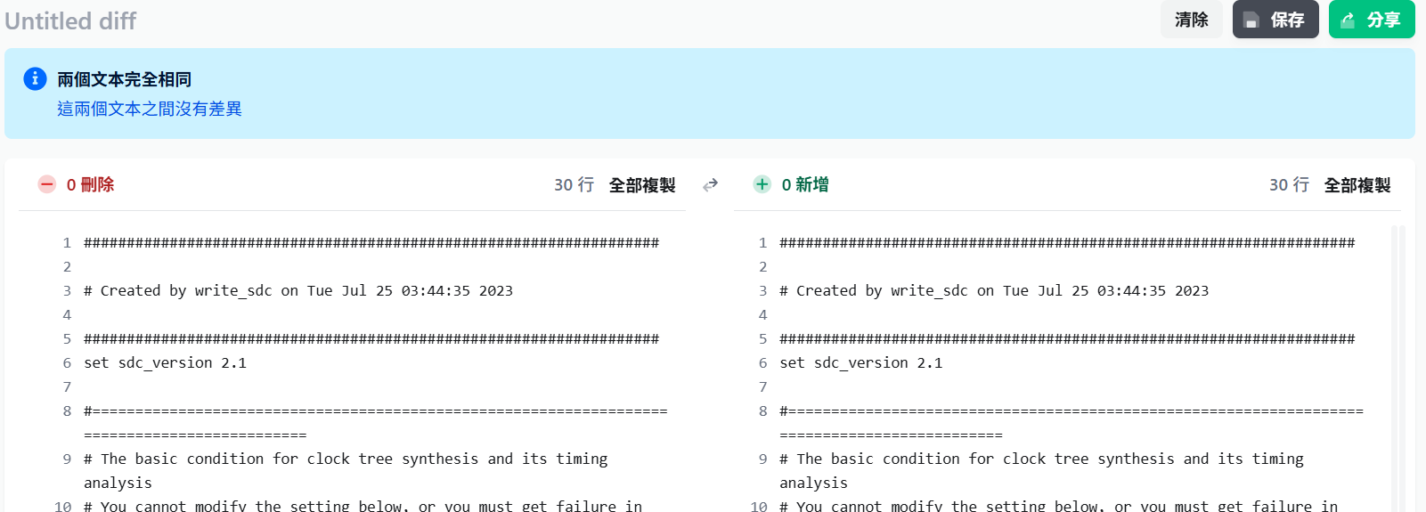
- CHIP.sdc (05 vs 09) OK
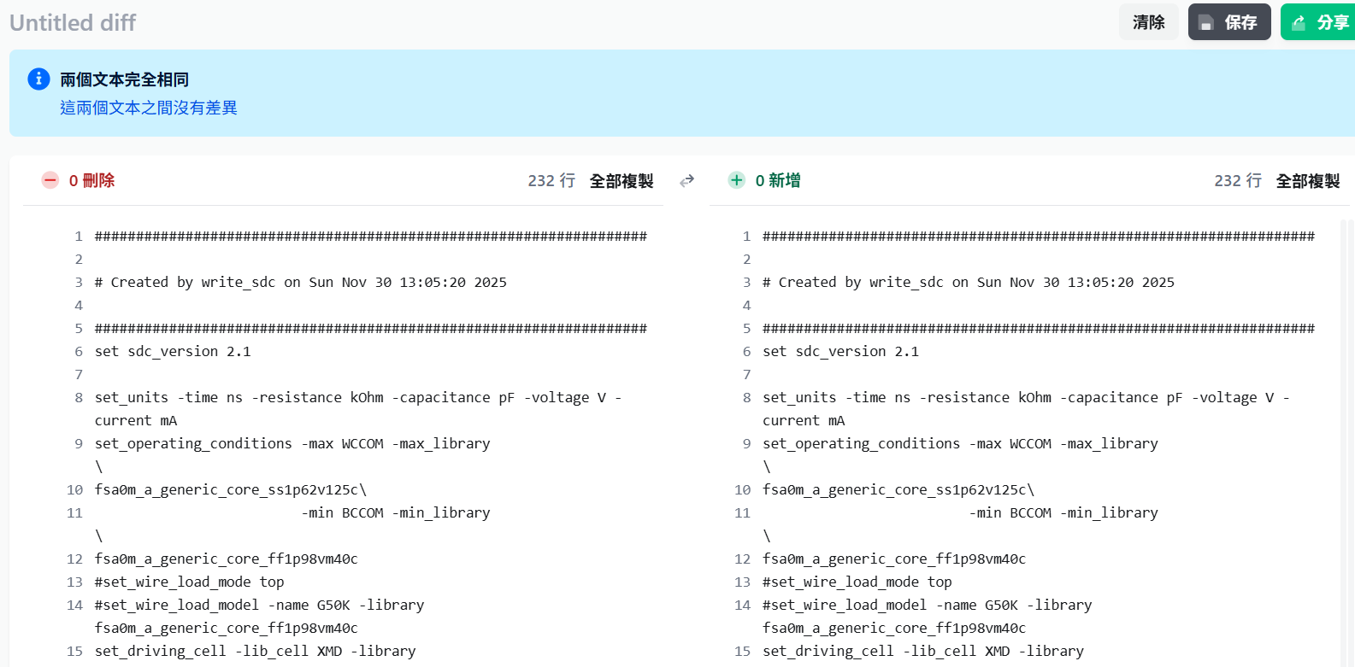
- CHIP.io (05 vs 09) OK OK
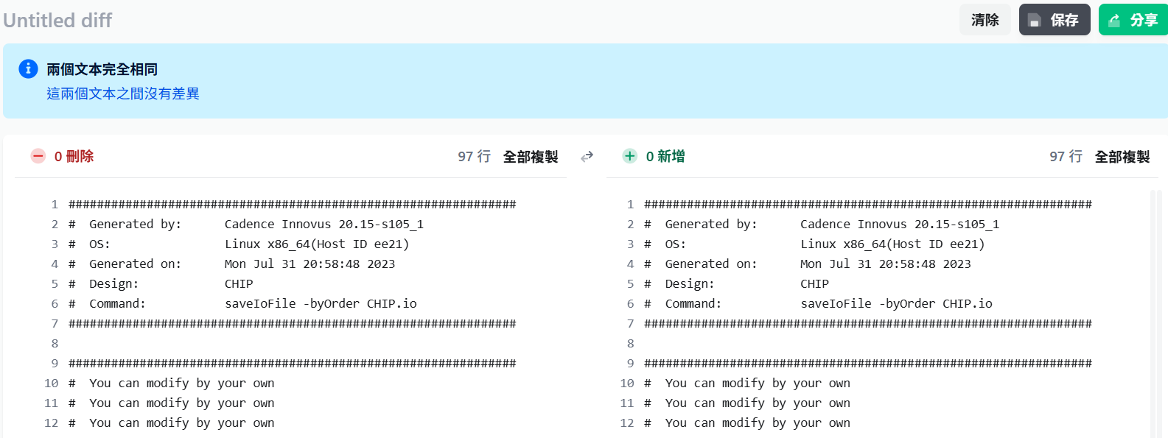
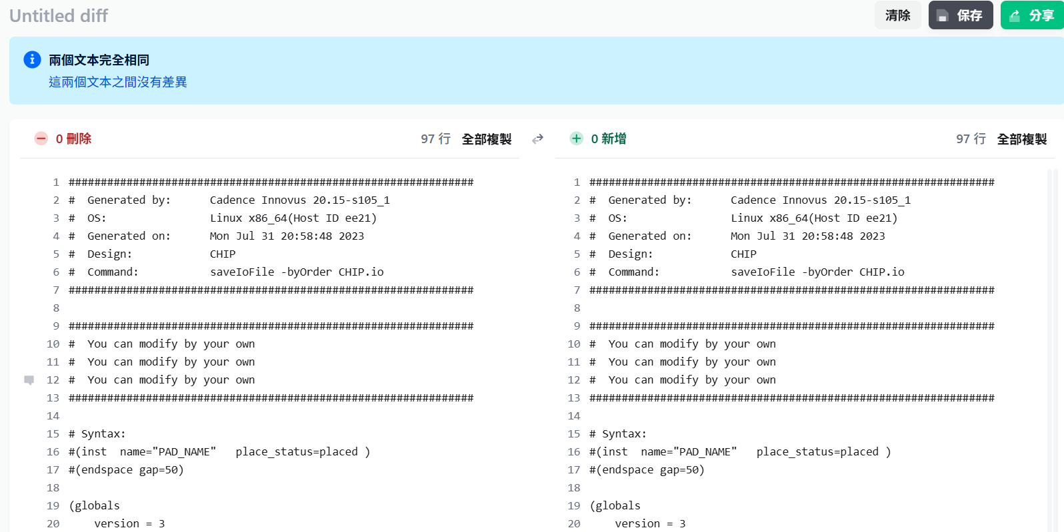
- CHIP.v (05 vs 09) OK OK (也和重新匯出的比對過了)
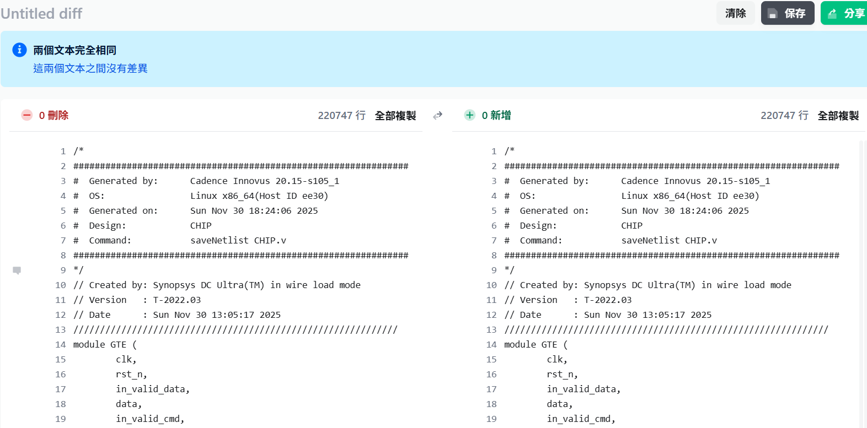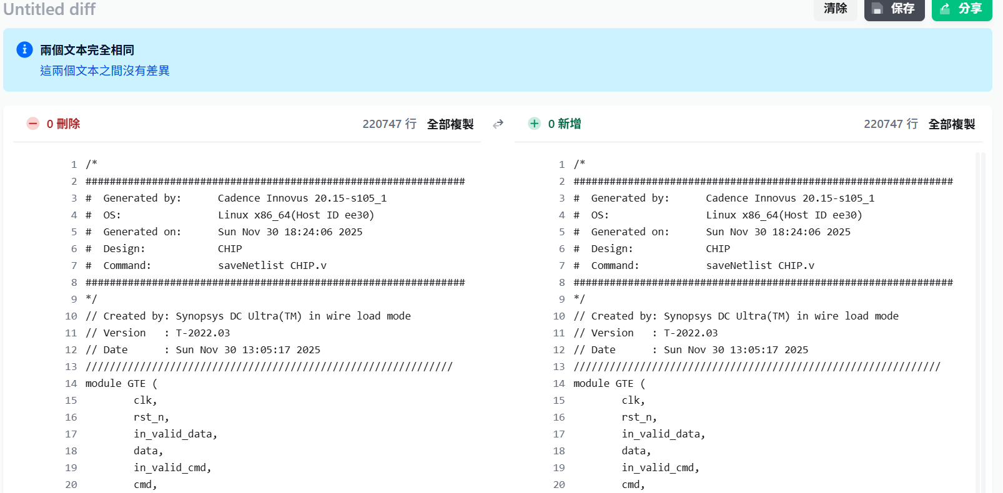
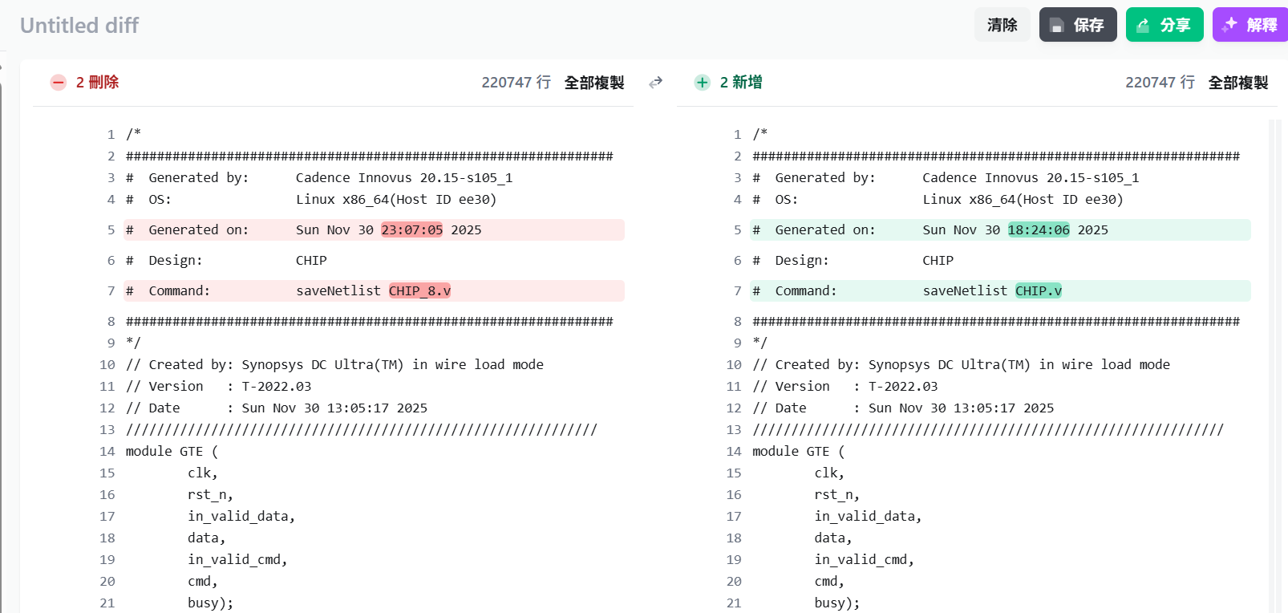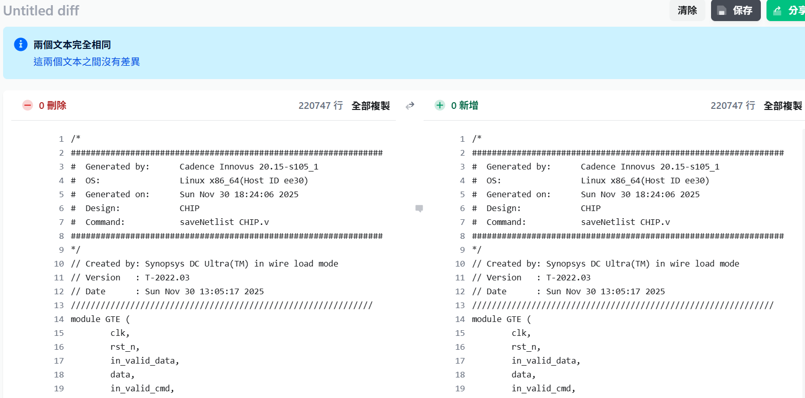
- CHIP.sdf (05 vs 09) OK (也和重新匯出的比對過了)
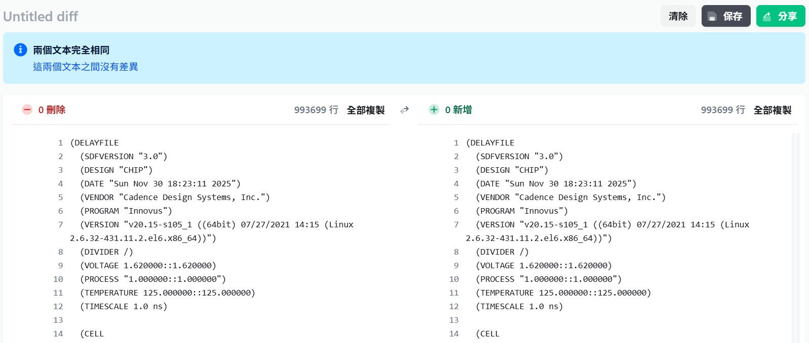
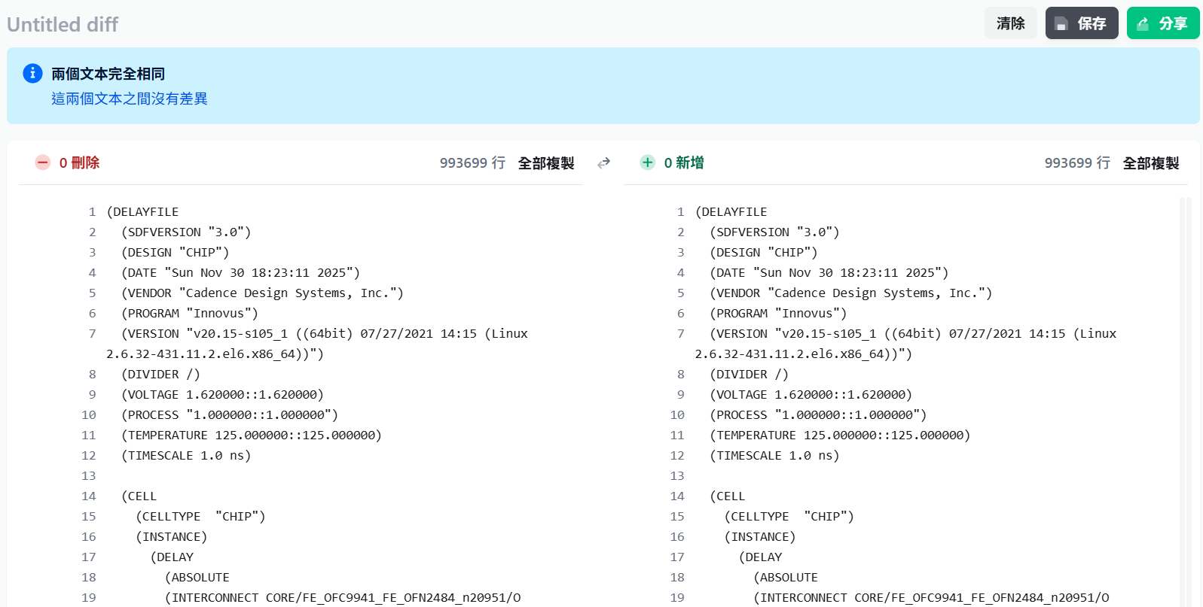
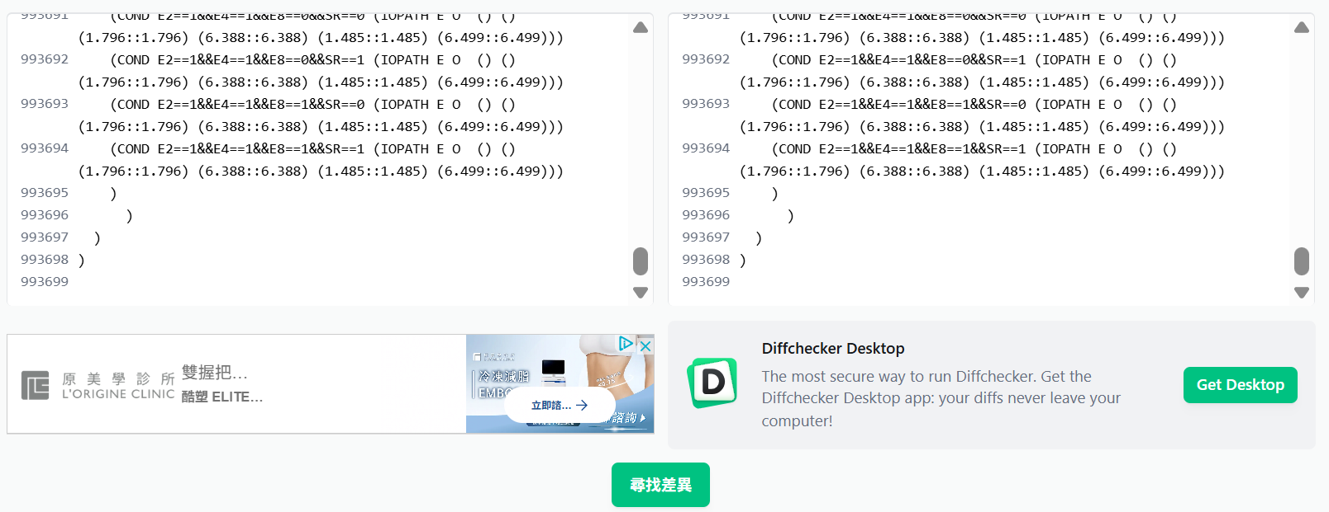
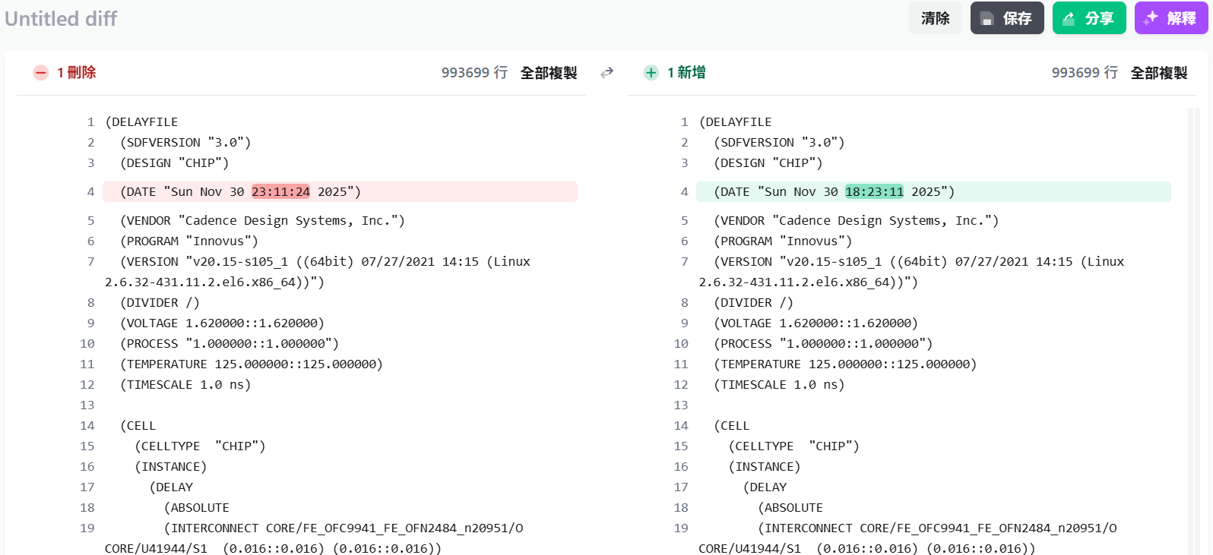
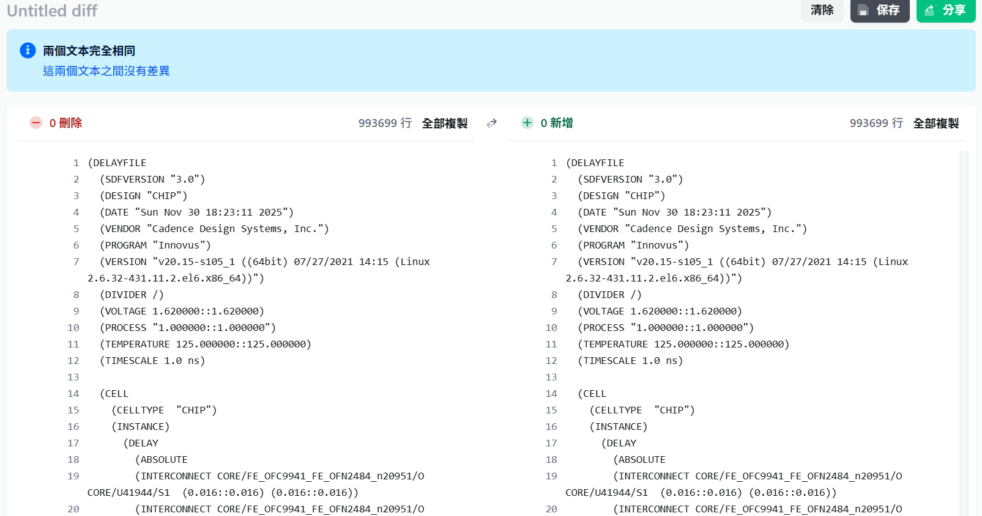
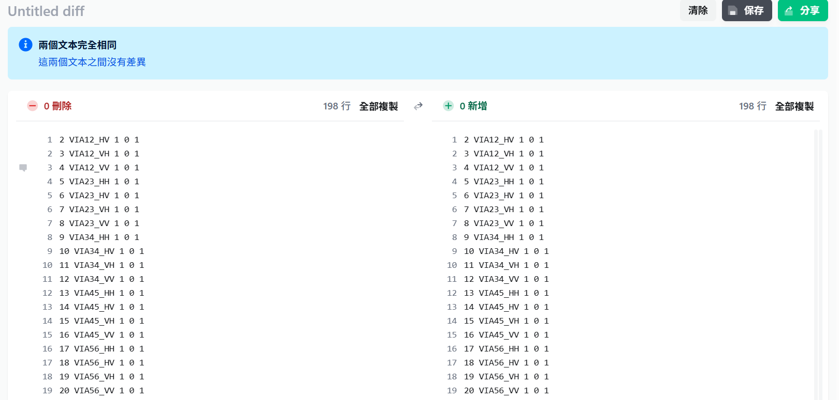
- Report比對
